**Глава Первая. Интерфейсы. Final and static variables. ENUMS. NESTED CLASSES.**

Final поля могут быть инициализированы только в блоке инициализации, в конструкторе, либо сразу при объявлении пеменной.

Final static переменные могут быть инициализированы при декларировании переменной, либо в статическом блоке инициализации.

Абстрактный метод может не содержать тела метода и появляется только в абстрактном классе или в интерфейсе.

Финальный метод может появляться в любом классе и гарантирует, что он не будет Override.

**ENUMERATION**

Переменные в ENUM можно сравнивать по == или методу equals, т.к. все переменные там статические. Их нельзя просто сравнивать с интами, потому что енумы – не примитивные типы.

Каждый енум создается один раз, т.е. при строчке типа Season s = Season.valueOf(“SUMMER”) в переменную s не будет создана новая переменная, т.к. все перечисления создаются автоматически один раз во время компиляции.

При неправильной попытке создания переменной через valueOf(), аргументом функции которой будет являться несуществующая переменная, то а рантайме будет выкинуто исключение IllegalArgumentException.

Нельзя наследоваться от enum.

При использовании в switch statement можно использовать краткие наименования переменных:

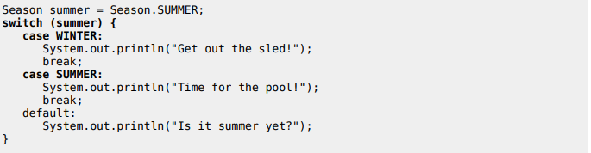

При этом при явном указании типа перечисления или же указании других переменных программа не скомпилируется:

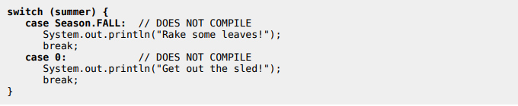

Перечисления могут иметь конструкторы и методы и поля.

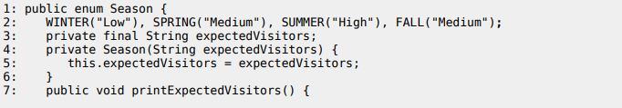



Когда объявляются переменные или констурктор, необходимо, чтобы перечисления заканчивались точкой с запятой.

Так же можно определять методы, которые могут быть переопределены в каждом перечислении.

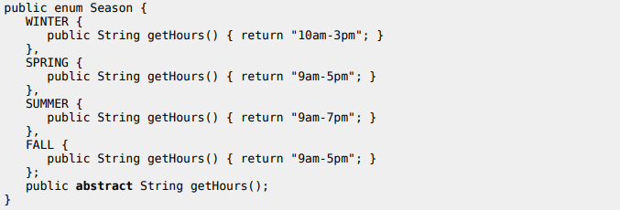

Важно, чтобы в каждом перечислении был перезаписан данный метод, если же нужно использовать не в каждом перечислении, то можно воспользоваться следующим:

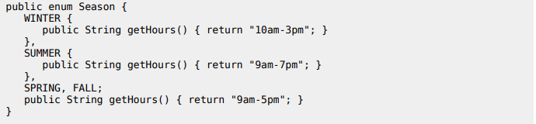

**NESTED CLASSES**

Существуют 4 вида вложенных классов:

- Внутренние классы : нестатический класс, определенный как поле в классе.

- Статические внутренние классы: статический класс, определенный как поле в классе.

- Локальный класс: класс, определенный в теле метода.

- Анонимный класс: специальный случай использования локального класса, который не имеет имени.

Объявление внутренних классов:

Может быть public, protected, default-package, private

Может наследовать другие классы и реализовывать интерфейсы

Может быть помечен abstract или final

Не может объявлять static поля или методы, исключения составляют static final поля

Может получать доступ к полям внешнего класса, включая private

К таким классам необходимо сначала создавать объекты внешних классов

Т.е.:

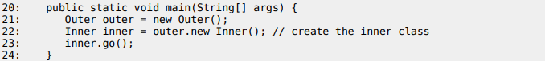

Можно создавать множество внутренних классов, при этом существует возможность у каждого класса использовать одинаковые наименования полей. Для того, чтобы получить к ним доступ используется след. конструкция:

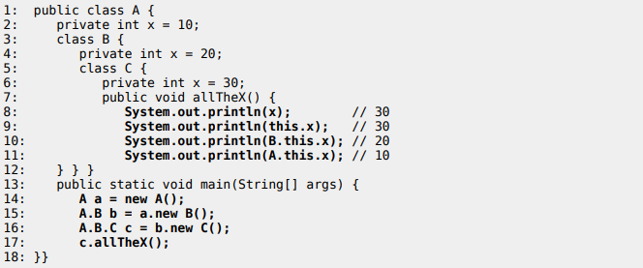

Статический внутренний класс:

Такой же как внутренний, но может создаваться без создания объекта внешнего класса.

Можно использовать импорт его.

Можно использовать различные модификаторы доступа.

Локальный класс:

Данный класс можно декларировать не только в методах, но так же и в конструкторах и инициализаторах.

У них есть следующие свойста:

- Они не имеют модификатора доступа.

- Они не могут быть объявлены как static и не могут объявлять static поля или методы, исключения составляют только static final поля.

- Они имеют доступ ко всем полям и методам внешнего класса.

- Они имеют доступ локальных переменных если переменные final или effectively final.

Анонимный класс:

- Специализированная форма локального класса, который не имеет имя.

- Должен наследовать существующий класс или имплементировать существующий интерфейс.

Например что то такое можно встретить, используя анонимные классы:

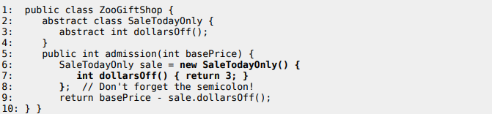

ОБЗОР ВЛОЖЕННЫХ КЛАССОВ

ТАБЛИЦА 1. Модификаторы во вложенных классах

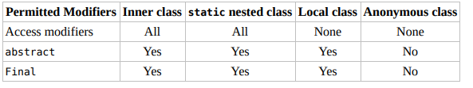

ТАБЛИЦА 2. Поля во вложенных классах

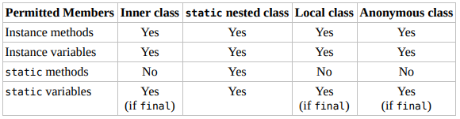

ТАБЛИЦА 3. Вложенные классы правила доступа

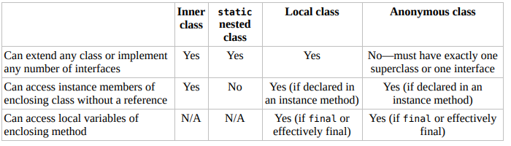

ТАБЛИЦА 4. Интерфейс полей типы

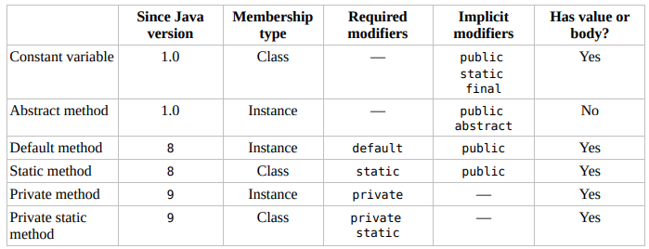

Дефолтный метод – это метод, определенный в интерфейсе с ключевым словом default и включает в себя тело метода. В отличии от абстрактных методов, данный метод обязан иметь тело.

- Дефолтный метод может быть объявлен только в интерфейсе.

- Дефолтный метод должен быть помечен default и включать тело метода

- Дефолтный метод значится как Public

- Дефолтный метод не может быть abstract final или static

- Если класс наследует два или более дефолтных метода с одинаковой сигнатурой, тогда класс должен перезаписывать метод.

Для того, чтобы вызвать дефолтный метод какого-либо родительского интерфейса необходимо использовать конструкцию Class.super.method() напрмер:

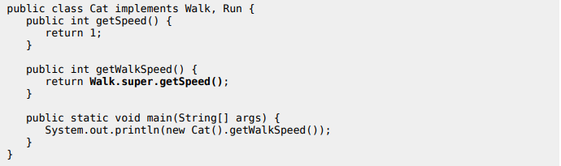

Статические интерфейсные методы:

- Статический метод должен быть помечен static и включать в себя тело метода

- Статический метод без модификатора доступа значится как public.

- Статический метод не может быть помечен как abstract или final.

- Статический метод не наследуется и не может быть получен в классе, имплементирующий интерфейс без ссылки на сам интерфейс.

Инстансные методы не могут напрямую обращаться к статическим методам. Нужна явная ссылка на интерфейс:

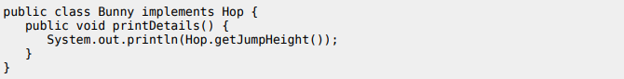

Приватные методы интерфейсов:

- Приватный метод интерфейса должен быть помечен как private и включать в себя тело.

- Приватный метод может быть вызван только дефолтным методом и приватным нестатичным методом.

Приватные статические методы:

- Приватный статический метод помечается как private static и включает в себя тело метода.

- Приватный статический метод может быть вызван только другими методами, определенными в интерфейсе.

И приватные и приватные статические методы могут быть вызваны с default и private методов.

ТАБЛИЦА 5. Доступ к полям

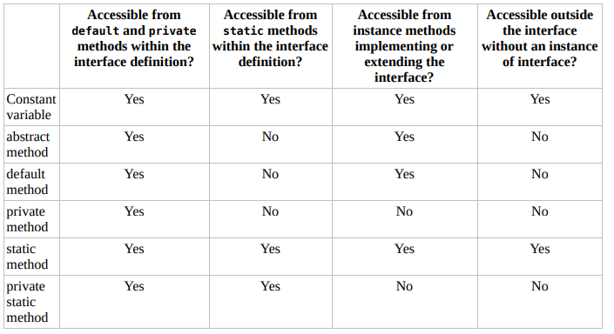

Функциональные интерфейсы

Функциональный интерфейс – тот, который содержит только один абстрактный метод.

Если в нем перезаписываются методы, унаследованные от Object, то такие методы не считаются в общем количестве методов для функционального интерфейса.

**ГЛАВА 2.**

**АННОТАЦИИ**

Аннотациями называются метаданными о классе, т.е. те данные, которые не содержат логику приложения и могут использоваться вне зависимости от реализации данного класса. Они описывают лишь параметры, которые могут использоваться при построении класса или иного объекта.

Пример простой аннотации класса:

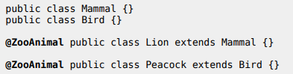

Аннотации по своему типа похожи на интерфейсы.

Интерфейсы могут быть применены только к классам, а аннотации могут быть применены к любому объявлению, будь то классы, методы, выражения.

Второе правило аннотаций: аннотации устанавливают взаимосвязи, которые делают их легче для управления данными, параметрами нашего приложения.

Третье правило аннотаций: аннотация приписывает кастомную информацию к объявлению, где оно определено.

Четвертое правило аннотаций: аннотации – опциональные метаданные и сами по себе они нечего не делают.

Если мы удалим все аннотации с проекта, то проект дальше будет компилироваться и запускаться, но поведение его изменится только в рантайме. Обратное не верно. Если добавлять аннотации в проект, то он может не запуститься.

Аннотации подобно интерфейсам определяются в собственных файлах, но могут быть также определены и внутри объявления класса.

Пример создания аннотации:



Данная аннотация в примере является маркерной аннотацией, т.к. она не содержит в себе никаких атрибутов.

Пример применения аннотации:

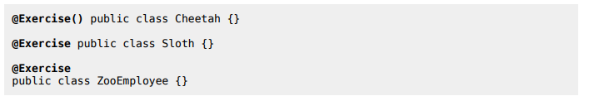

Когда используется маркерная аннотация, то скобки при помечании @Exercise() не обязательны.

Аннотация применяется только к следующему не аннотированному типу, игнорируются пробелы, переносы строк и табуляция.

Наименования аннотация чувствительны к регистру.

Некоторые аннотации могут быть применены более чем один раз.

**ЭЛЕМЕНТЫ АННОТАЦИЙ.**

Элемент аннотации – это атрибут, которые записывает значения практического использования аннотации.

Пример элемента аннотации:

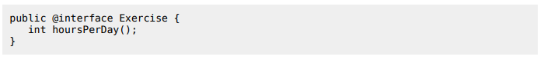

Любые элементы, объявленные в аннотации без дефолтного значения считаются обязательными.

Для того чтобы определить дефолтный элемент, достаточно прописать ключевое слово default и значение:

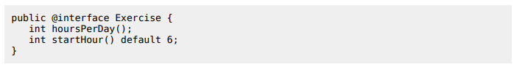

Дефолтное значение аннотации должно быть не null константным выражением:

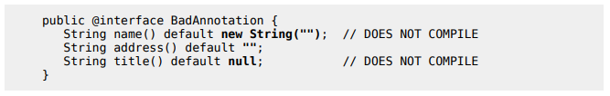

Элементы аннотаций не могут быть ссылочными типами. Разрешено использовать только примитивные типы данных, String, Class, Enum, другие аннотации, или массивы этих типов.

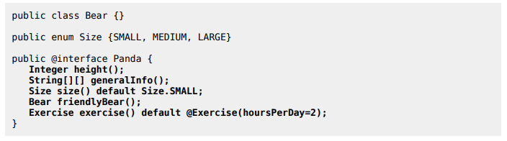

В данном случае правильны объявлены только size и exercise элементы, все остальные не могут быть так задекларированы.

Как и абстрактные методы в интерфейсе аннотации неявно абстрактные и public.

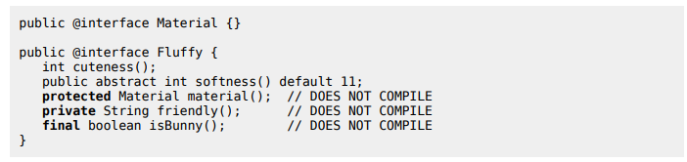

Аннотации могут включать в себя константы, которые могут быть доступны другими классами без создания аннотации.

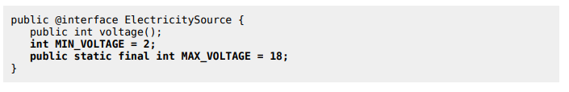

Переменные в аннотациях являются неявно public static final. Хотя эти константные переменные в самом роде не считаются переменными.

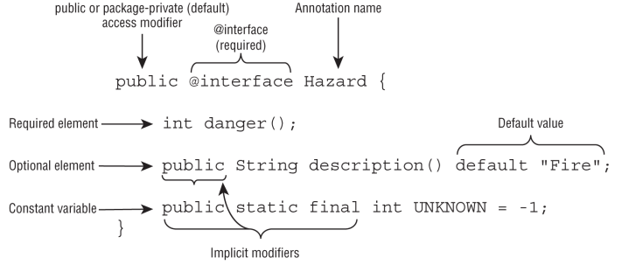

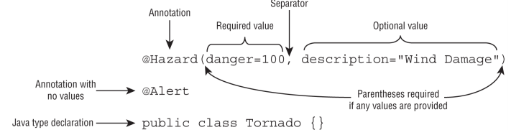

**ПРИМЕНЕНИЕ АННОТАЦИЙ**

Аннотации могут быть применены к любым декларациям Java:

1. Классы, интерфейсы, перечисления и модули
2. Переменные (static, instance, local)
3. Методы и конструкторы
4. Методы, конструкторы и лямбда выражения
5. Cast expressions
6. Другие аннотации

Следующий пример демонстрирует всё применение аннотаций:

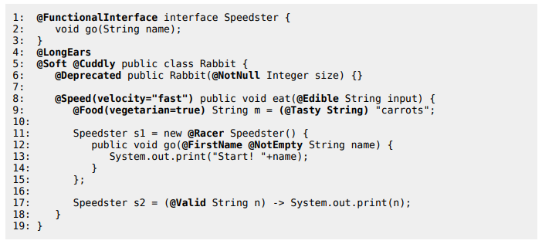

Когда применяются аннотации к выражениям, операция каста к типу должна включать в себя Java тип. В строке 9 выражение было закастено к типу String и аннотация @Tasty была применена к типу.

Аннотации можно сделать также без указания наименования элемента:



Для этого в аннотации должен быть указан элемент value(). Для того, чтобы можно было им пользоваться в сокращенном варианте все остальные элементы должны быть опциональными.

Value элемент так же может быть опциональным.

Пример:

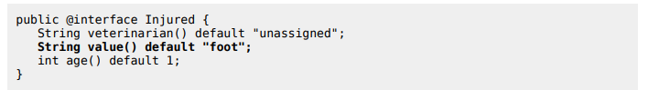

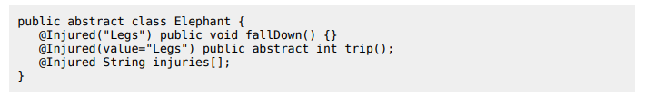

**ПЕРЕДАЧА МАССИВА ЗНАЧЕНИЙ**

Для того, чтобы передать массив значений используется следующий синтаксис:

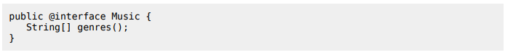

Можно указать два вида передачи массива:

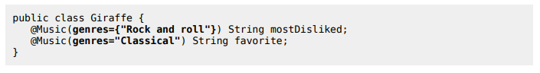

Правильные и неправильные примеры:

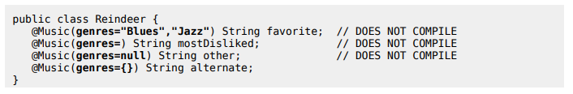

**АННОТАЦИИ НАД АННОТАЦИЯМИ**

Аннотация @Target.

Данная аннотация принимает в себя массив ElementType и ограничивает типы к которым могут быть применены аннотации.

Значения ElementType:

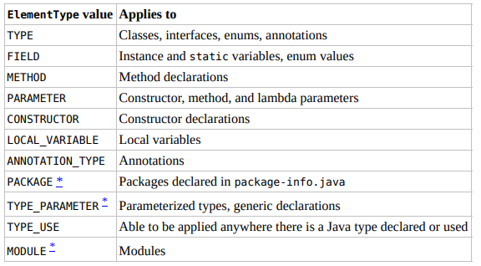

Например:

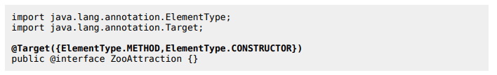

Для TYPE_USE параметра есть исключения: он может быть использован только для методов, которые возвращают значения. Если метод ничего не возвращает, то нужно явно указывать ElementType.METHOD.

Для TYPE_USE параметра валидны следующие примеры использования:

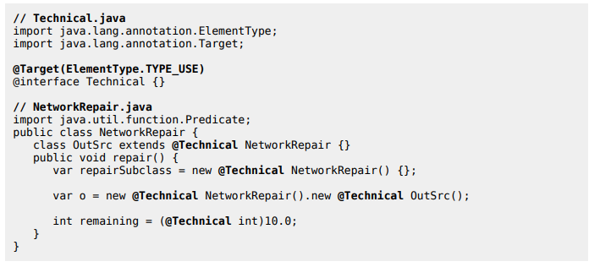

АННОТАЦИЯ @Retention

Данная аннотация может сказать где будет использована аннотация: в сорснике, в компиляции или в рантайме.

Для этого используется перечисление RetencionPolicy, которое включает в себя следующие значения:

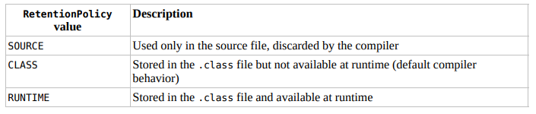

Пример использования:

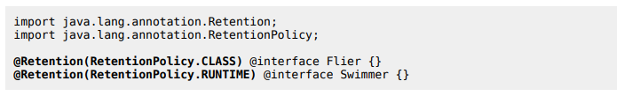

АННОТАЦИЯ @Documented

Данная аннотация является маркерной. Применяется к методам или классам.

После этой аннотации генерируется Javadoc.

АННОТАЦИЯ @Inherited

Данная аннотация – маркерная. При применении данной аннотации к классу, субклассы будут наследовать информацию об аннотации из родительского класса.

Пример:

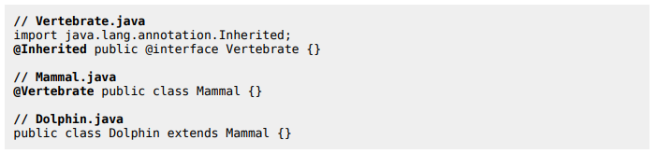

В этом примере аннотация @Vertebrate применится и для Mammal и для Dolphin

АННОТАЦИЯ @Repeatable

Данная аннотация применяется, если нужно применять аннотацию более чем один рак к одному и тому же типу.

Например:

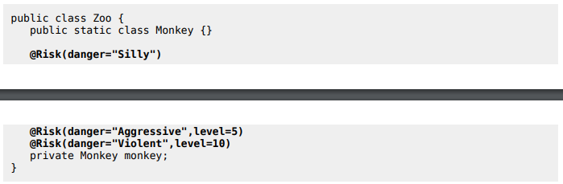

Для того чтобы применить аннотацию Repeatable необходимо указать к какой аннотации мы применяем ее. Для этого необходимо создать доп. Аннотацию, которая будет содержать в себе элемент value() и тип – массив необходимой аннотации. Далее в аннотации @Repeatable необходимо указать class этой вспомогательной аннотации.

Например:

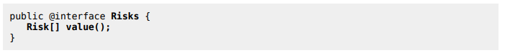

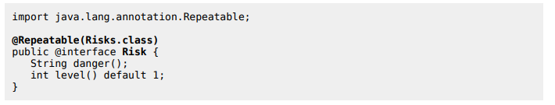

Теперь объявление данной аннотации произведено правильно и мы может применять аннотацию Risk сколько угодно.

Заключение об аннотациях над аннотациями

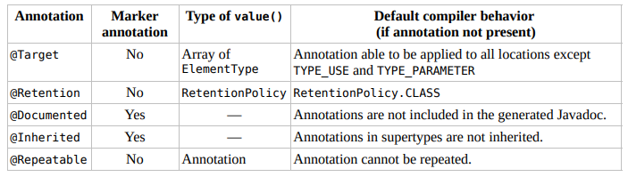

**ВСТРОЕННЫЕ АННОТАЦИИ**

АННОТАЦИЯ @Override

Помечается для перезаписанных методов из родительского класса. Если данные метод не является перезаписанным с родительского класс, то компиляция не пройдет.

АННОТАЦИЯ @Deprecated

Данная аннотация используется в том случае, если что то устарело и используется какой-нибудь новый метод или класс для решения той же задачи. Чтоюы дать пользователям время на мигрирование перед удалениям данной устаревшей реализации она помечается аннотацией @Deprecated перед её непосредственным удалением.

Применяется к классам, методам или переменным.

Данная аннотация использует два опциональных элемента:

since() и forRemoval()

Они обеспечивают доп. Информацию о том когда анномтация появилась в прошлом и предполагается ли удаление в будущем.

АННОТАЦИЯ @SupressWarnings

Данная аннотация применяется к классам, методам и говорит «Я знаю что я делаю, не предупреждая меня об этом»

Требует String[] value() параметр.

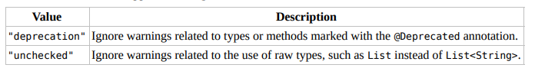

Пример использования

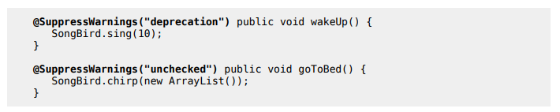

АННОТАЦИЯ @SafeVarargs

Данная аннотация является маркерной и помечает метод, который не делает потенциальные unsafe операции с параметром vararg. Так же данная аннотация подавляет ворнинги для варарга .

Аннотация может быть применена только к методам, которые содержат варарг параметр и которые не могут быть перезаписаны:

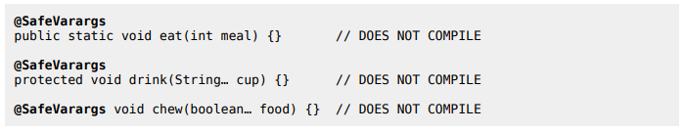

Заключение по общим аннотациям:

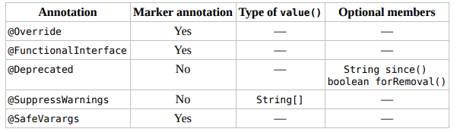

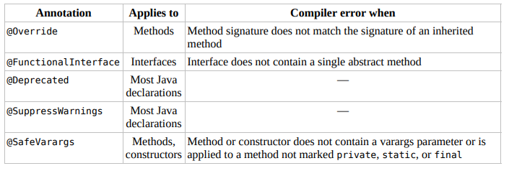

**ГЛАВА 3. Generics, functional interfaces**

Функциональные интерфейсы используются в этой главе:

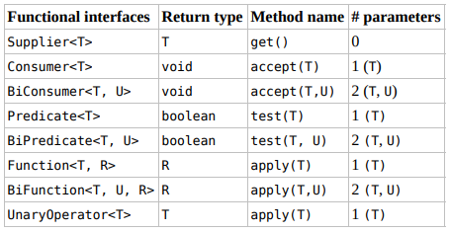

**METHOD REFERENCES**

Существует 4 типа метод референсов

1. Static methods
2. Instance methods on a particular instance
3. Instance methods on a parameter to be determined at runtime
4. Constructors

Метод референсы и лямбды ведут себя одинаково в рантайме.

**STATIC METHOD REFERENCES**

Статические метод референсы понимают как и что передавать в параметры исходя из контекста:



**INSTANCE METHODS ON A PARTICUALR OBJECT**

Мы можем использовать метод референсы с инстансного объекта, например со String у которого есть метод sartsWith():

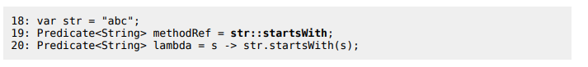

Так же данный метод референс может не принимать никаких параметров, например:

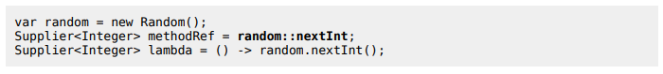

**INSTANCE METHODS ON A PARAMETER**

Построение данного метод референса выглядит след. образом:



Это выглядит как статический метод, но на самом деле нет. Вместо этого Java знает, что isEmpty() это инстансный метод который не принимает никаких параметров. Java использует параметр в рантайме как инстанс на котором вызывается метод.

Можно даже комбинировать два типа переменных в данном метод референсе:



Т.к. функциональный интерфейс принимает 2 параметра, то Java не имеет представления как они представлены. Первый параметр всегда должен быть инстансом объекта для инстансного метода. Другие параметры – это параметры метода.

**CONSTRUCTOR REFERENCE**

Это специальный тип метод референса который использует ключ. Слово new вместо метода и он создает объект. Пример такого референса:



Конструкторы могут быть перегружены и иметь параметры, поэтому можно использовать следующие конструктор референсы для их применения:



ЗАКЛЮЧЕНИЕ ПО МЕТОД РЕФЕРЕНСАМ

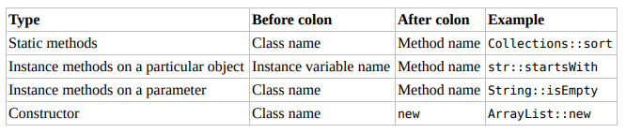

Метод референсы могут выглядеть одинаково во многих случаях, но при этом логика у них разная:

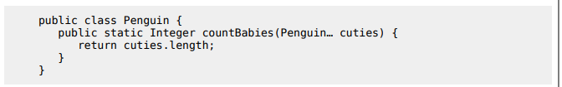

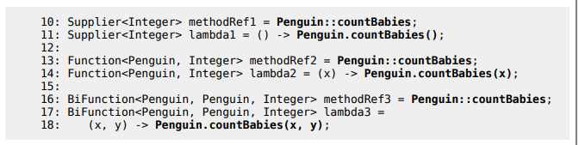

**WRAPPER CLASSES**

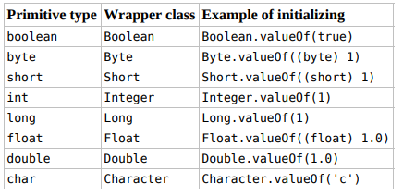

Существуют две ловушки в автобоксинге и анбоксинге. Первая происходит с null значениями. Данный код вызовет исключение NullPointerException:

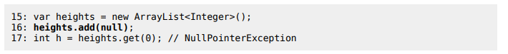

**DIAMOND OPERATOR**

Следующий пример скомпилируется. Но у второго выражения будет тип ArrayList<Object>:



**ИСПОЛЬЗОВАНИЕ LISTS, SETS, MAPS, QUEUES**

Существует 4 главных интерфейса в Java Collections Framework

1. List: список это коллекция элементов которая позволяет вести дубликаты. Элементы в списке могут быть получены по индексу int.
2. Set: набор – это коллекция которая не позволяет вести дубликаты.
3. Queue: очередь – это коллекция, которая хранит элементы в специальном порядке для обработки. Типичная обработка очереди её элементов это FIFO – первый пришел – первый ушел, но другие порядки так же возможны.
4. Map: мапа – это коллекция которая маппит ключи со значением, без разрешения повторяющихся ключей. Элементы в мапе представлены парой ключ/значение.

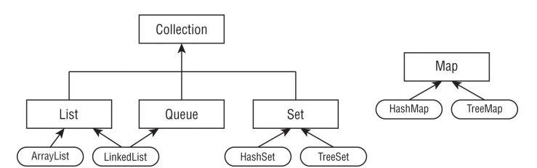

**ОБЩИЕ МЕТОДЫ КОЛЛЕКЦИИ**

**add()**



Данный метод добавляет элемент в коллекция и возвращает true если добавлено успешно, иначе false.

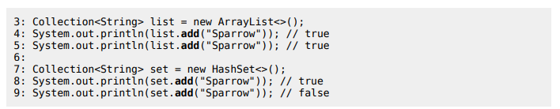

**remove()**



Данный метод удаляет значение из коллекции и возвращает true если удаление было выполнено успешно, иначе false.

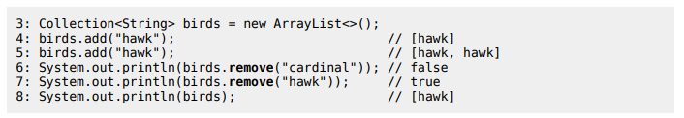

Так же данный метод перегружен и содержит реализацию remove(int index). Если указать неверный индекс, то будет выкинуто исключение IndexOutOfBoundException.

Так же java не позволяет использовать метод remove() при перечислении элементов при помощи улучшенной версии for:

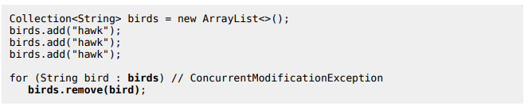

**isEmpty() and size()**

Данные методы проверяют размер элементов в коллекции. Сигнатуры методов:



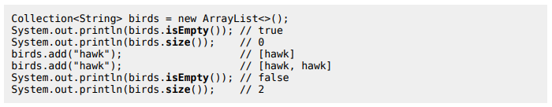

**clear()**

Данный метод обеспечивает легкий вариант для удаления элементов из коллекции.



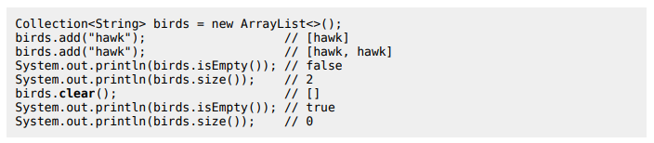

**contains()**

Данный метод проверяет существует ли определенный элемент в коллекции. 

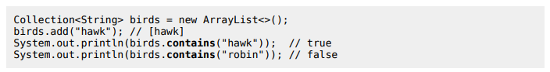

**removeIf()**

Данный метод удаляет все элементы, которые совпадают с условием.



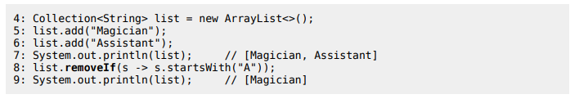

Так же можно использовать метод референсы. В данном случае инстансный метод рантайма:

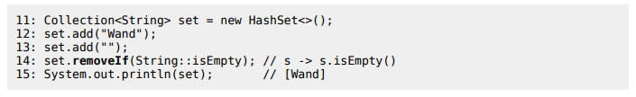

**forEach()**

Данный метод пробегает по всем элементам и применяет к ним Consumer.



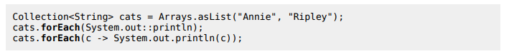

**ИСПОЛЬЗОВАНИЕ LIST ИНТЕРФЕЙСА**

**СРАВНЕНИЕ РЕАЛИЗАЦИЙ LIST**

**ArrayList.**

ArrayList представляется как размероизменяемый массив. Когда элементы добавляются ArrayList автоматически растет. Когда вы не уверены какую коллекцию применять – применяйтк ArrayList.

Приемущество – можно получить элемент за константное время. Удаление и добавление хуже по времени.

Это делает его хорошим выбором когда вы читайте чаще или примерно в таком же количестве, что и добавляете или удаляете.

**LinkedList.**

Данный класс имлементирует List и Queue. Он имеет все методы List так же имеет дополнительные методы, облегчающие добавление или удаление с конца или начала списка.

Приемущество – добавление, удаление, получение элементов с конца или с начала за константное время.

Но получение элемента по индексу или удаление, добавление – за линейное время.

LinkedList – хорошие выбор, если нужен Queue.

**СОЗДАНИЕ LIST ЧЕРЕЗ ФАБРИЧНЫЕ МЕТОДЫ.**

В данном случае создание через фабричные методы может возвращать иммутабельные объекты.

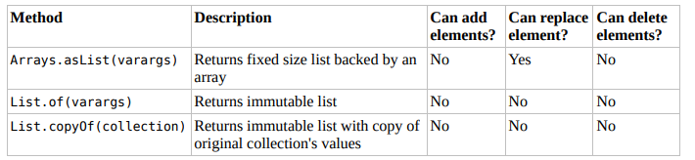

**МЕТОДЫ LIST**

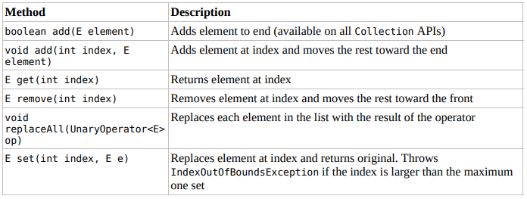

Пример использования данных методов:

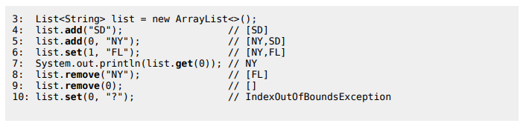

**ИСПОЛЬЗОВАНИЕ ИНТЕРФЕЙСА SET.**

**СРАВНЕНИЕ РЕАЛИЗАЦИЙ SET.**

**HashSet.**

Данная реализация хранит элементы в хэш таблице, это значит что ключи – это хэши и значение – Object. Это значит, что используется hashCode() метод для объектов, чтобы получать их более эффективно.

Приемущесвто – добавление элементов и проверка элемента на существование уже в коллекции – константное время.

Но при добавлении теряется порядок в котором элементы были добавлены.

**TreeSet.**

Данная реализация хранит элементы в отсортировнной древовидной структуре.

Приемущество – коллекция всегда отсортирована.

Но при добавлении и проверке на существование в коллекции тратится значительно больше времени, чем у HashSet.

Также у Set сущетвуют фабричные методы для создания:



**ИСПОЛЬЗОВАНИЕ ИНТЕРФЕЙСА QUEUE.**

Данный интерфейс используется тогда, когда необходимо добавить или удалить элементы в определенном порядке

**СРАВНЕНИЕ РЕАЛИЗАЦИЙ QUEUE**

**LinkedList.**

В добавлении к выше сказанному, данная реализация является double-ended queue.

Но недостаток в том, что эта реализация не совсем чистая очередь. Можно использовать ArrayDeque – данная реализация будет эффективнее.

**МЕТОДЫ QUEUE**

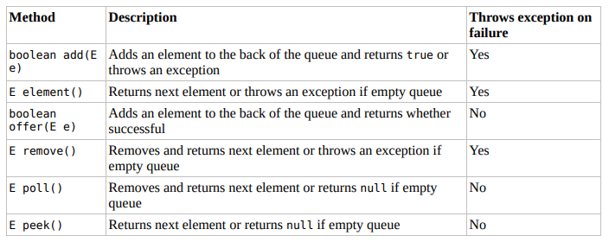

**ИСПОЛЬЗОВАНИЕ ИНТЕРФЕЙСА MAP.**

Данный интерфейс можно создать при помощи статичных методов:



В данном случае все параметры в .of должны быть парны, т.е. след. пример не корректен:



Данный метод тяжело воспринимается, т.к. нужно следить за порядком ключей и значений.

Существует другой метод для добавления:

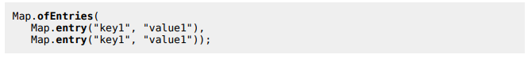

Так же существует метод Map.copyOf() который работает так же как у List и Set.

**Методы Map.**

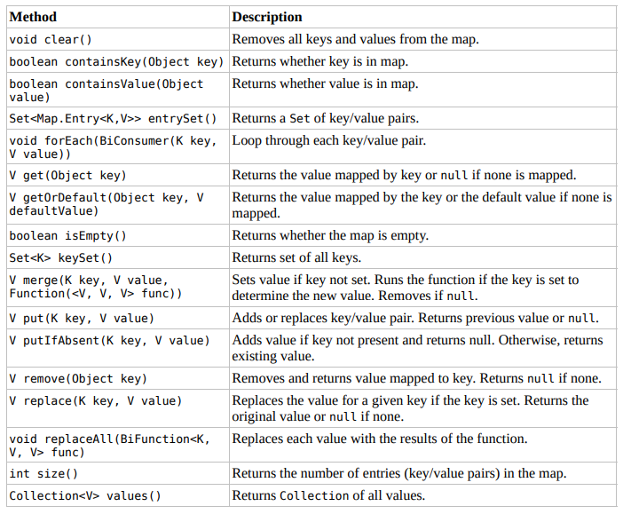

**Базовые методы.**

Методы put, containsKey, contatinsValue, keyset, size, get.

Примеры методов:

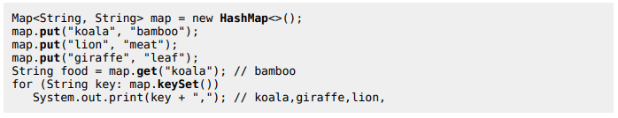

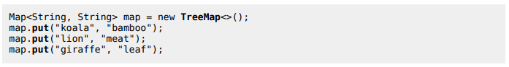



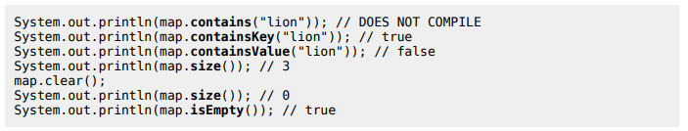

Метод values() возвращает List значений, которые представлены в Map.



Метод entrySet() возвращает Set<Map.Entry<K, V>>, в котором есть методы getKey() и getValue().



Метод getOrDefault().

Его отличие от обычного get() в том, что он может вернуть дефолтное значение, указанное вторым параметром, если элемент не будет найден, а get() вернет null, если ключ найден не будет в Map.

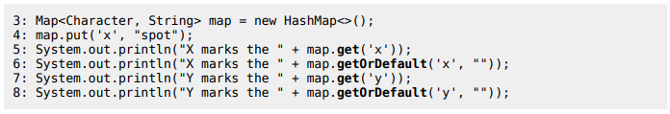

Методы replace() и replaceAll().

replace() принимает ключ и значение. По ключу будет найдено предыдущее значение и заменено на новое, при этом будет возвращено заменённое значение.

replaceAll() принимает в качестве параметра BiFunction<K, V, V> и каждое значение будет заменено данной функцией.

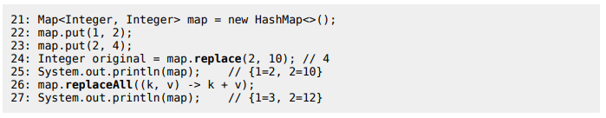

Метод putIfAbsent() добавляет значение в Map, но пропускает его если значение уже установлено не null значение.

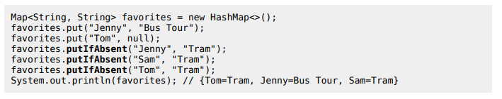

Метод merge()

Принимает 3 параметра: ключ, значение и BiFunction<V, V, V>. Работает метод следующим образом: если ключ в методе совпадает с уже имеющимся в Map, то их значения будут переданы в BiFunction и той логикой, что реализована в BiFunction, выход данной бифункции будет применен для изменения значения по этому ключу.

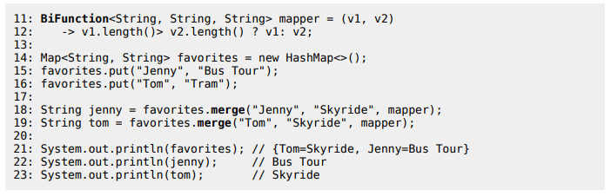

Если значение в Map является null, а в методе merge нет, то BiFunction не вызывается и новое значение просто добавляется по ключу в Map.

Если же BiFunction возвращает null, то данное значение будет удалено при мерже:

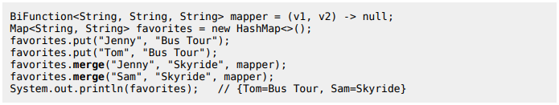

Из этого примера видно, что Jenny был удален из Map, т.к. mapper возвращает null.

**COMPARABLE CLASS**

Comparable интерфейс содержит в себе только один метод:

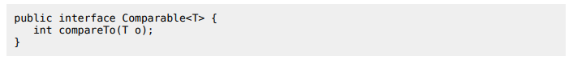

Если реализовать данный метод в кастомном классе, то List из этого класса можно отсортировать при помощи метода Collections.sort().

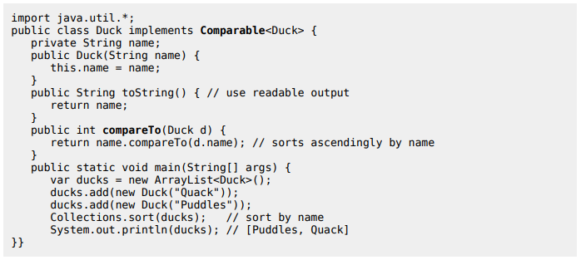

Если реализовать у своего класса со своими параметрами, то нужно придерживаться следующих правил:

compareTo возвращает 0, если текущий объект равен аргументу в функции compareTo.

compareTo возвращает меньше 0, если текущий объект меньше объекта в аргументе compareTo.

compareTo возвращает больше 1, если текущий объект больше объекта в аргументе compareTo.

Также имеется возможность реализовать непараметризированный интерфейс Comparable.

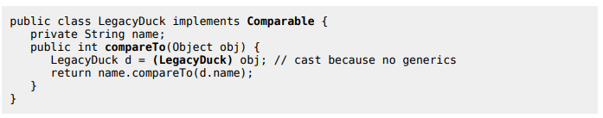

В данном случае произойдет затирание типов и вместо типа параметра будет Object.

Но в данном случае необходимо вручную кастить аргумент функции compareTo.

При этом необходимо проверять данные на null, т.к. не всегда данные могут существовать внутри класса. Например:

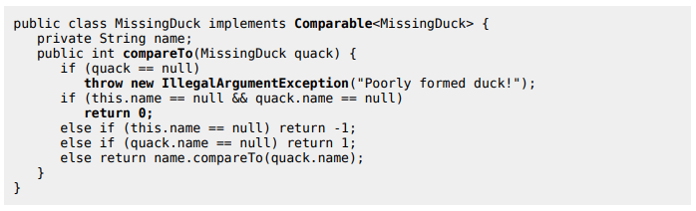

Но compareTo Нужно сохранять консистивным вместе с методом equals(), т.е. если x.equals(y) == true, то x.compareTo(y) == 0 и, если x.equals(y) != true, то x.compareTo(y) != 0.

Но в любом случае нам необходимо сортировать по разным параметрам коллекции, в этом случае необходимо определить компаратор Comparator.

**COMPARATOR**

Для того, чтобы не думать о консистивности и сортировать по любым параметрам, используется Comparator:

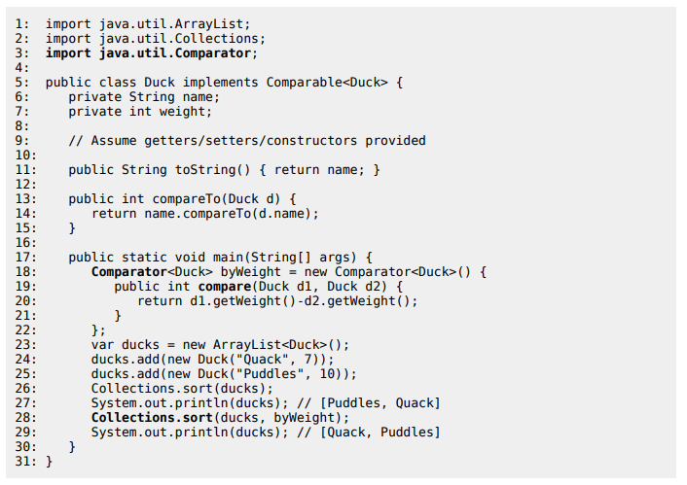

Comparator это функциональный интерфейс, поэтому его можно использовать с лямбда выражениями.

Отличие в том, что компаратор принимает два объекта класса для реализации метода compare и Comparator находится в пакете java.util.Comparator. Так что его нужно явно импортировать, а Comparable интерфейс можно не импортировать.

При помощи интерфейса Comparator мы можем составлять цепочки сравнения



**Сравнение Comparable и Comparator**

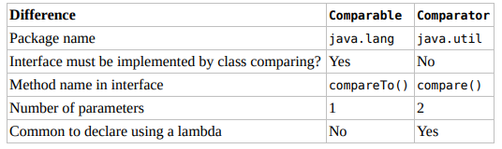

Вспомогательные статические методы функционального интерфейса Comparator:

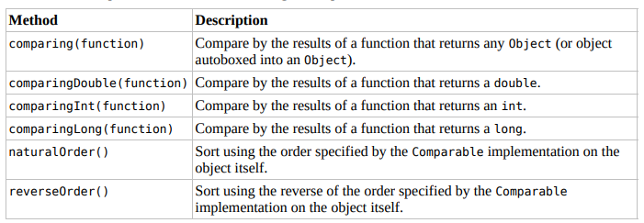

Вспомогательные дефолтные методы для построения компаратора:

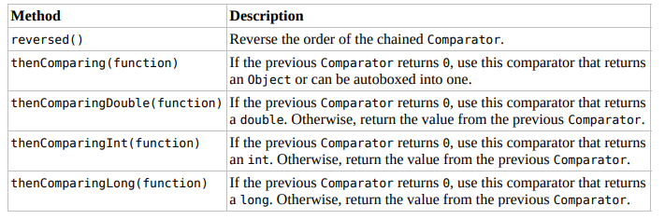

Collection.sort() имеет перегруженный вариант, в котором в первом параметре принимается список, во втором принимается компаратор для сортировки списка.

Так же для поиска индекса в котором стоит элемент в списке используется Collections.binarySearch() метод. Который принимает список, элемент, который должен быть найден и компаратор. Возвращает индекс найденного элемента, либо возвращает точку вставки:

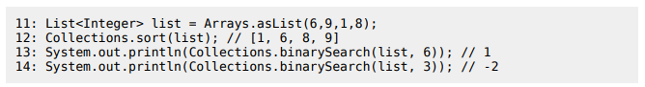

Надо помнить, что TreeSet или TreeMap производит сравнение по интерфейсу Comparable. Т.е. при добавлении какого-либо элемента в набор, будет произведен cast до Comparable интерфейса, если класс не реализует данный интерфейс то будет выкинуто исключение ClassCastException.

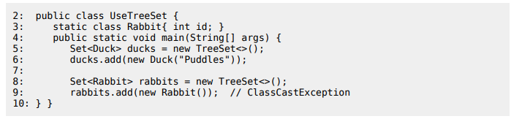

Но при создании TreeSet можно определить специальный компаратор, который будет использоваться для добавления элементов в набор:



**РАБОТА С GENERICS.**

**Создание собственного generic класса.**

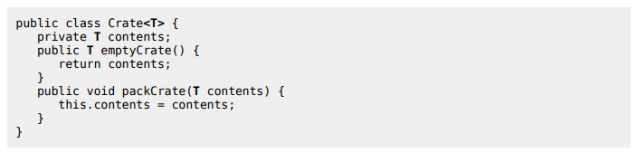

**Создание собственных generic методов:**

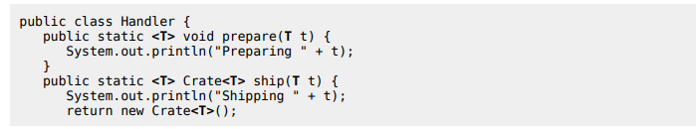



**BOUNDED WILDCARDS**

Wildcard generic type это неизвестный дженерик тип представленный вопросительным знаком (?).

Можно использовать generic wildcards в 3 случаях

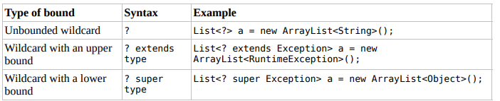

**UNBOUNDED WILDCARDS**

Такие вайлдкарды представляют любой тип данных. Вопросит. Знак используется когда вы хотите определить, что любой тип позволителен для вас.

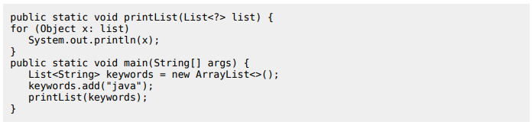

Например здесь метод printList по сути должен принимать совершенно чего угодно, потому что ему не важно какой тип будет у list.

**UPPER-BOUNDED WILDCARDS**

Например, мы не можем написать следующее:



Потому что мы явно сказали что должен быть создан список Number. Да, Integer наследует Number, но касты проходить не будут в данном случае.

Вместо это используется wildcard:



Upperbound-wildcard говорит, что любой класс, который наследует Number или сам Number может быть использован для типа.

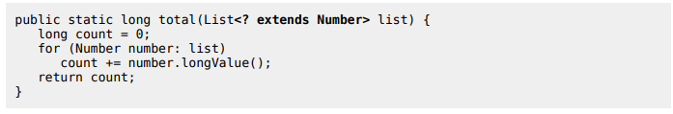

При этом список становится иммутабельным и не может быть модифицирован. Технически можно удалить элементы из списка.

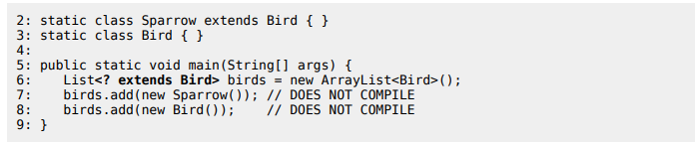

Проблема в том, что List<? Extends Bird> в действительности не знает что за тип на самом деле. Он может быть как List<Bird> так и List<Sparrow> или любым другим типом вниз по иерархии.

**LOWER-BOUNDS WILDCARDS.**

Для того чтобы иметь возможность добавлять любые типы в список используется lower-bounds wildcard:

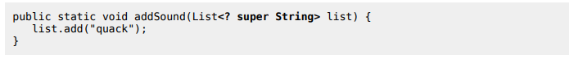

При помощи lower-bound wildcard мы говорим, что список будет из String либо из типов, которые являются суперклассами String.

Но есть ловушки типа:

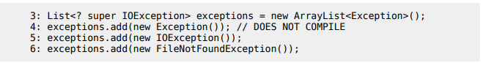

Примеры:

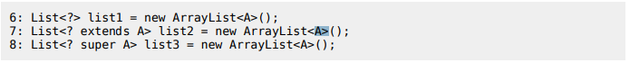

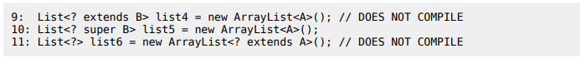

**ГЛАВА 4. Функциональное программирование.**

Множество функциональных интерфейсов определено в пакете java.util.function.

Общие функциональные интерфейсы (ЗАПОМНИТЬ)

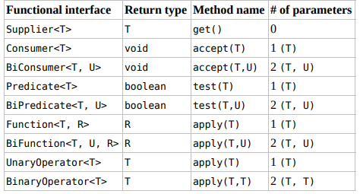

**Supplier**

Применяется когда нужно что то сгенерировать.

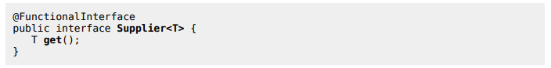

**Consumer and BiConsumer**

Consumer используется когда нужно сделать что то с параметром, но ничего не возвращать. BiConsumer делает те же вещи, только принимает 2 параметра.

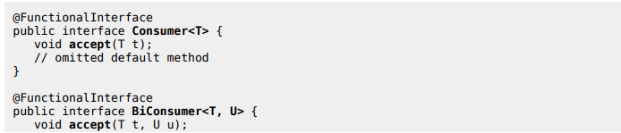



**Predicate and BiPredicate.**

Чаще всего предикаты используются для фильтрации или поиска.



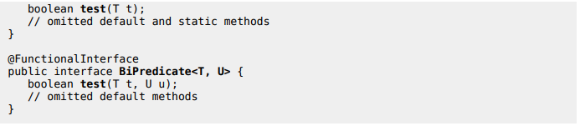

**Function and BiFunction.**

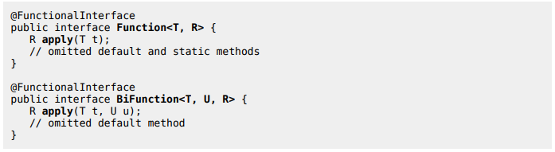

**UnaruOperator and BinaryOperator**

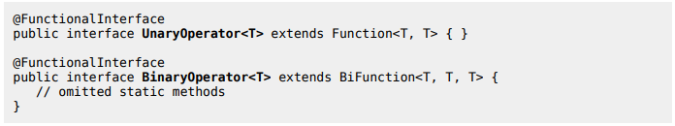

Удобные методы для функциональных интерфейсов:

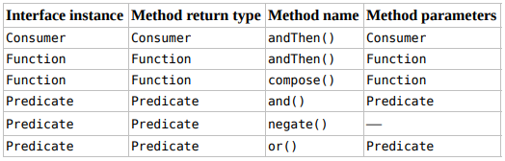

Примеры использования:



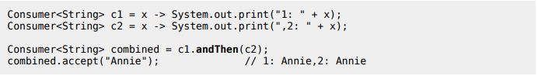

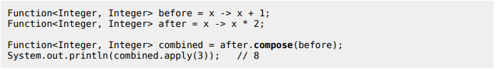

**Optional**

Функции фабричные Optional: Optional.empty() и Optional.of(something)

Для того, чтобы проверить существует ли что то внутри Optional ипсользуется функция isPresent():

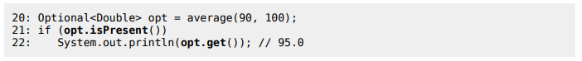

get() используется для получения данных из Optional.

Если же в Optional ничего нет и постараться вызвать метод get() то выбросится исключение NoSuchElementException такое:



Для того, чтобы проверить значение null и вернуть empty Optional или не null и вернуть Optional.of как в примере:



Используется функция Optional.ofNullable(value):



Инстансные методы Optional:

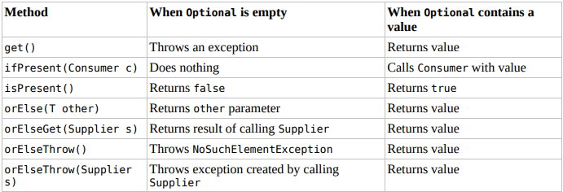

**STREAMS**

Стримы определены в пакете java.util.stream

У стримов есть методы создания при помощи фабричного метода:

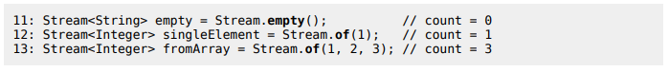

Создание бесконечных стримов:



Так же метод iterate перегружен. Он имеет помимо двух третий параметр, который является предикатом:

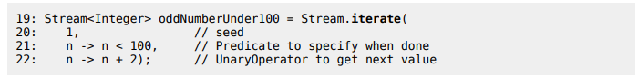

Подытог методов создания стримов:

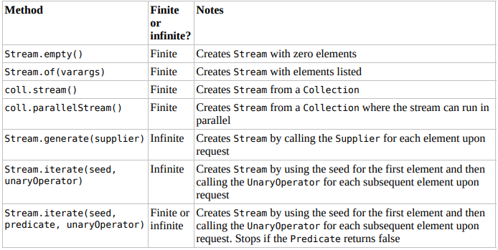

**Использование общих терминальных операций.**

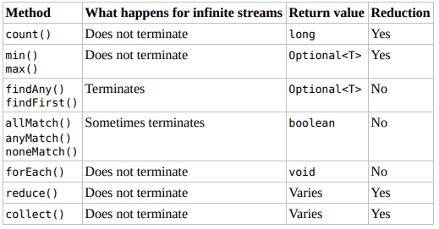

**Count()**



**min() max()**

Эти методы принимают в себя компаратор для поиска минимального или максимального элемента в стриме и возвращают Optional<T>.



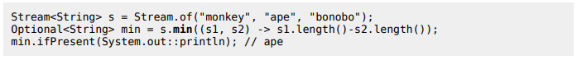

**findAny() and findFirst()**

Данные методы заканчивают бесконечный стрим и возвращают Optional<T>.

findAny() обычно возвращает первый элемент в стриме, но такое поведение не гарантировано, он может вернуть любой элемент в стриме.



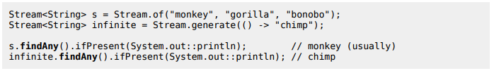

**allMatch() anyMatch() noneMatch()**

Данные методы принимают в себя предикат и возвращают boolean по своему назначению Они могут завершать или не завершать бесконечные стримы. Это зависит от данных.

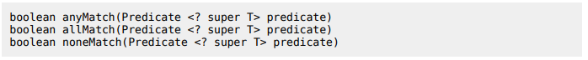

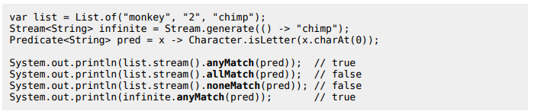

**forEach()**

Данный метод не завершает бесконечный стрим.





**reduce()**

Данный метод комбинирует стрим в единичный объект.

Данный метода перегружен:

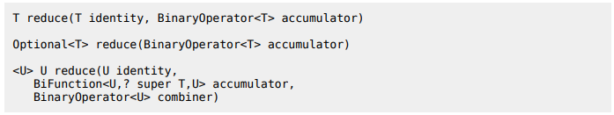

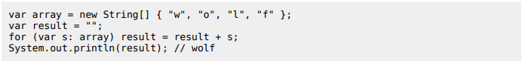

Но есть несколько правил:

- Если стрим пустой, то вернутся пустой Optional

- Если стрим содержит один элемент, то он вернется

- Если стрим имеет множество элементов, аккумулятор будет применен для их комбинирования.

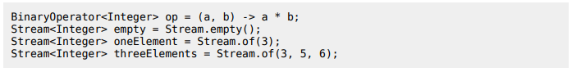

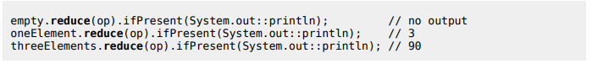

**collect()**

Данный метод применяется для трансформации и сборки данных стрима в другой тип данных. Называется как mutable reduction.

Сигнатура метода:

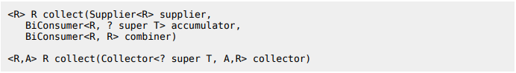

Supplier Создает коллекцию, в которую будут записаны данные стрима. Аккумулятор позволяет описать логику добавления элемента в созданный supplier’ом коллекцию, Combiner используется для слияния промежуточных результатов и полезен для параллельных стримов.

Пример:

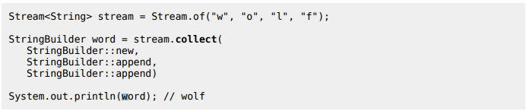

**Использование общих промежуточных операций**

**filter()**

Принимает предикат и возвращает отфильтрованный стрим:





**distinct()**

Возвращает стрим без дубликатов, все дубликаты будут удалены.



Пример:

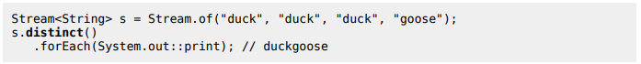

**limit() and skip()**

Данные методы могут сделать стрим короче или они могут сделать конечный стрим из бесконечного.



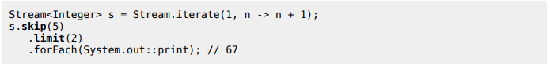

**map()**



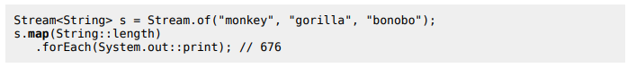

**flatMap()**

Преобразует элементы в стримы и конкатенирует стримы в один, удаляет пустые стримы или стримы, в которых пустые коллекции.



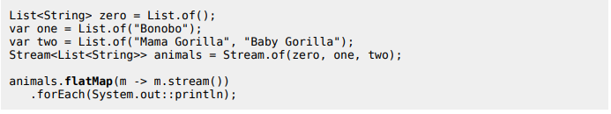

**sorted()**

Сортирует стрим в натуральном порядке, но можно юзать компаратор:



**peek()**



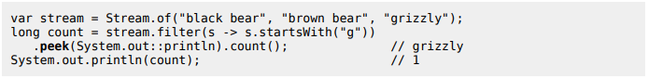

**PRIMITIVE STREAMS**

**IntStream:** применяется для типов int short byte char.

**LongStream:** применяется для типов long

**DoubleStream:** применяется для типов double float.

Общие методы для примитивных стримов:

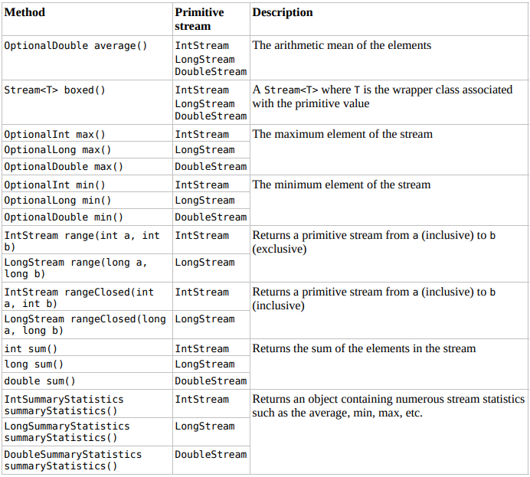

**Mapping Streams:**

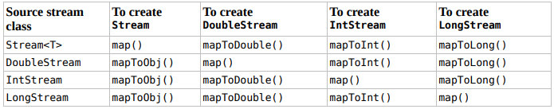

Параметры в каждом методе map*()

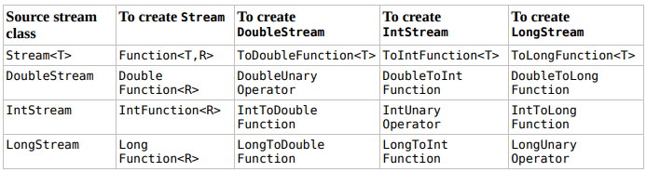

**flatMap for primitives**

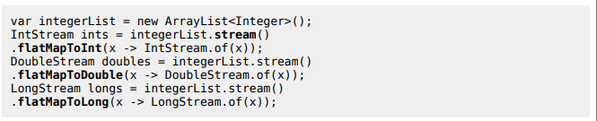

При использовании стримов для примитивов, их методы возвращают специальные типы объектов, так же подходящих для примитивных типов, например:

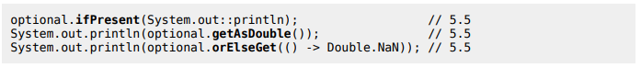

Когда получается Optional из примитивного стрима, то их методы немного отличаются от общей реализации:

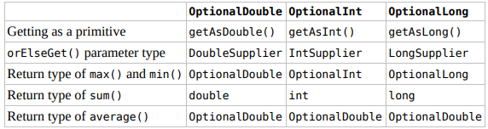

Для вычисления суммы элементов не нужно применять Optional тип, т.к. если стрим пустой, то метод sum() вернет просто 0.

average() всегда вернет OptionalDouble.

min() или max() вернет Optional-Long-Double-Int соответственно.

**Summary Statistics from primitives streams**

Благодаря данной статистике мы можем выполнить терминальные операции дважды или более, т.к. стрим не позволяет выполнить терминальные операции более одного раза, то можно вызвать метод summaryStatistics() который вернет IntSummaryStatistics, LongSummaryStatistics или DoubleSummaryStatistics у которых существует ряд методов для получение статистической информации о стриме:

**getAverage() –** возвращает OptionalDouble

**getMin() and getMax()** возаращают OptionalInt\Long\Double

**getCount() –** если стрим пустой, то вернет 0

**getSum() –** если стрим пустой, то вернет 0

**PRIMITIVES FUNCTIONAL INTERFACES**

**BooleanSupplier**

Исходя из логики понятно, что данный функциональный интерфейс должен вернуть boolean:

BooleanSupplier boolSup = elem -> elem.isEmpty();

Но метод будет не просто get() а getAsBoolean(). Опять же для того, чтобы избавиться от параметризованных типов.



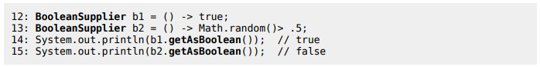

Общие функциональные интерфейсы для примитивов:

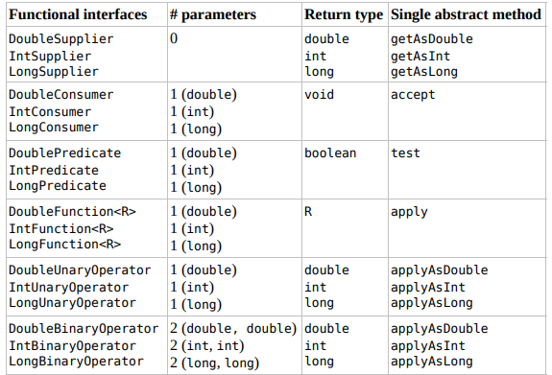

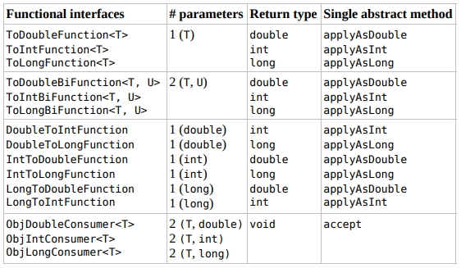

У стримов присутствует ленивая инициализация, т.е. при создании стрима он в действительности не копирует значения с коллекции, а инициализируется объектами из коллекции в момент вызова терминальной операции, следующий пример выдаст 3, а не 2:

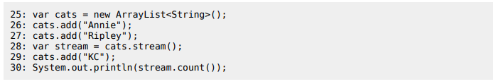

Некторые цепные операции так же доступны для Optional

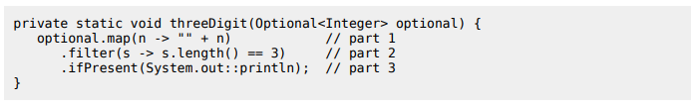

**COLLECTORS**

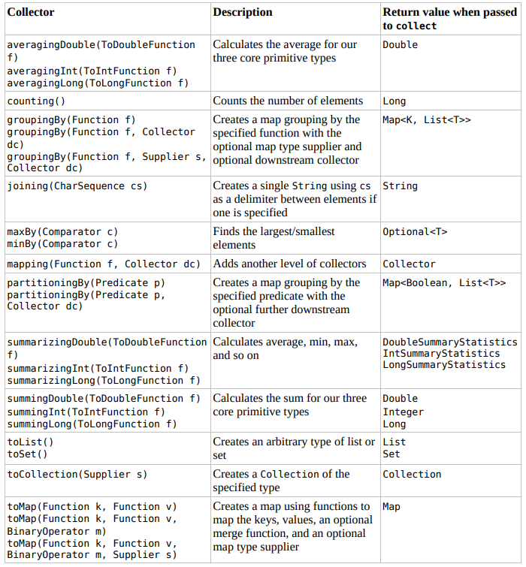

**toMap()**

**toMap** принимает в себя от 2-ух до 4-ех параметров:

toMap(Function k, Function v, BinaryOperator m, Supplier s)

Мы можем собрать стрим в мапу, используя следующий код:

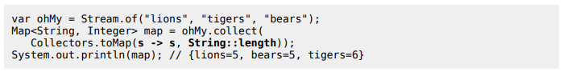

Теперь нам нужно реверсивную мапу создать. Для этого поменяем функции местами.

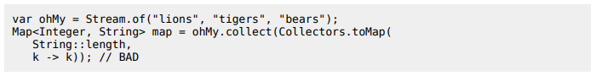

При этом выскочит исключение



Ключи у мапы должны быть уникальными, при этом, метод не знает как себя вести если ключи попались одинаковыми. Для этого нам необходимо разрешить эту ситуацию, путем добавления собственной логики слияния значений:

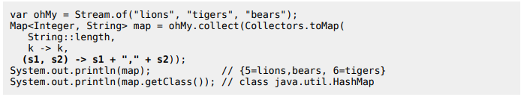

Т.е. третий параметр принимает BinaryOperator, который в свою очередь принимает два значения, если ключи совпали и результат apply() будет записан по этому ключу. При этом показано, что будет возвращена HashMap, но это не трушное поведение. Может вернуться и другая.

Для того, чтобы нам указать какая мапа должна быть возвращена используется Supplier как 4 параметр метода toMap()

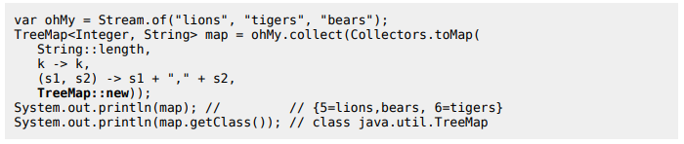

**COLLECTING USING GROUPING, PARTITIONING, AND MAPPING.**

Все данные реализации — это скорее улучшения для метода toMap. Например, мы можем не реализовывать логику слияния, если ключи одинаковые, а просто применить метод groupingBy() и по указанному в параметре данного метода ключу соберется мапа. Map<T, List<U>>

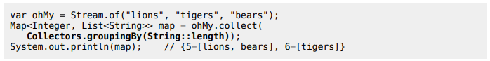

При этом функция, описанная в методе groupingBy() не может возвращать null. Null ключи не разрешены.

Если мы не хотим после применения данной операции получать в качестве значений список List, то можем использовать downstream collector, чтобы сгруппированные значения были как Set:

Collectors.groupingBy(String::length, Collectors.toSet());

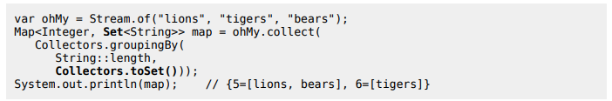

Так же, мы можем сами определить в какой тип мапы мы хотим сгруппировать значения, для этого необходимо добавить Supplier:

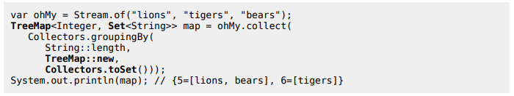

**PartioningBy**

Это специальный кейс groupingBy который может в качестве ключа иметь 2 значения: true или false.

Грубо говоря он собирает поток в 2 отдельные области по нашему усмотрению. Данный метод принимает в себя Predicate:

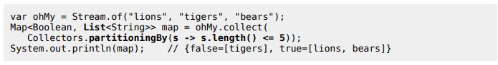

Так же как и groupingBy мы можем менять тип значений, например на Set:

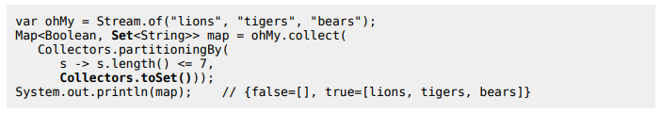

Но в отличие от groupingBy мы не можем менять тип мапы.

**Collectors.mapping()**

Данный метод переносит нас на уровень ниже и там же мы можем прописать downstream collector. Суть в том, что здесь мы можем дополнительно смаппить значения как нам угодно. Это удобно, если нам нужна более сложная логика собирания коллекции путем groupingBy()

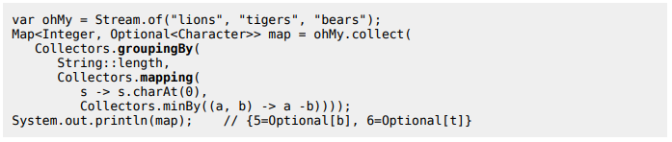

Т.е. здесь сначала у нас группируются строки по их длине, далее сгруппированные значения передаются в mapping, оттуда мы прописываем функцию, которая по сути своей представляет такой же groupingBy, только возвращает коллектор. И в данном примере строки мапятся в их первые буквы и находятся минимальные буквы в лексикографическом порядке, путем Collectors.minBy() и переданного в него компаратора.

Важно помнить, что minBy или maxBy так же как и терминальные операции стрима max и min возвращают Optional.

**Глава 5.**

**EXCEPTIONS, ASSERTIONS, AND LOCALIZATION**

**Exception.**

Структура try-catch-finally

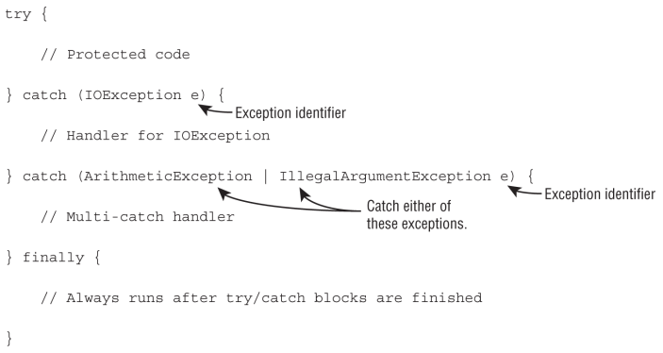

Структура try-catch with resources

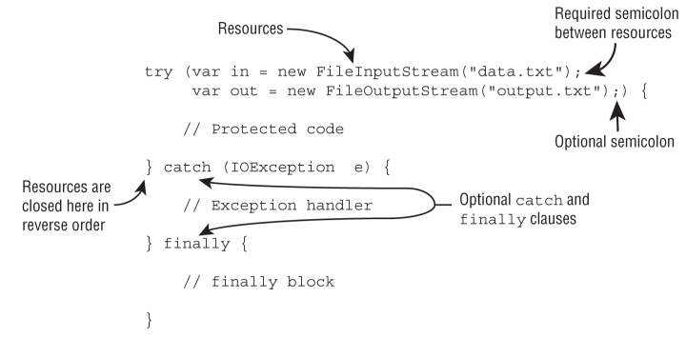

Ресурсы, указанные в try скобках try (…) будут автоматически закрыты в обратном порядке при завершении блока try

Все исключения делятся на проверяемые и непроверяемые:

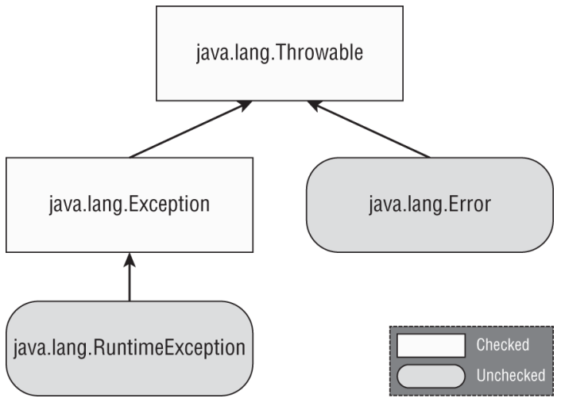

Примеры непроверяемых исключений, которые нужно запомнить:

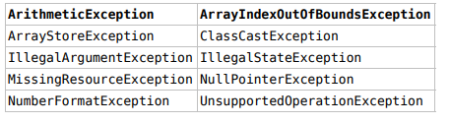

Проверяемые исключения:

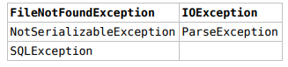

Нужно знать, что NumberFormatException наследуется от IllegalArgumentException

Так же FileNotFoundException и NotSerializableException наследуется от IOException.

Мы мужем применять multi-catch блок, но при этом при указании классов исключений они не должны быть наследуемы друг от друга:

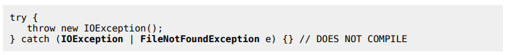

Такое же правило действует на множество catch блоков:

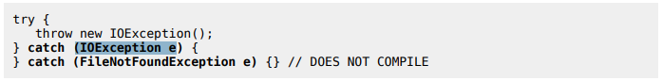

**Создание кастомных исключений.**

При создании своих исключений нужно сразу продумать будет оно проверяемым или непроверяемым.

Создание исключения с конструкторами:

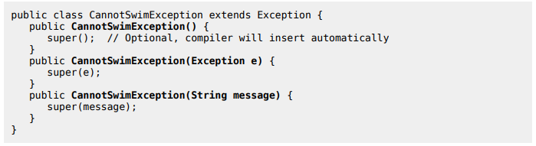

**Try-with-resources.**

Данная структура требует от любого, ресурса, который используется в данном блоке имплементации интерфейса AutoCloseable.

Например, след. код не скомпилируется, т.к. String не реализует AutoCloseable:



AutoCloseable интерфейс:

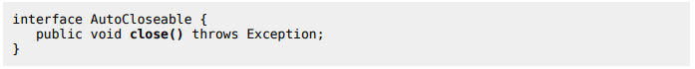

Также существует Closeable интерфейс, который имлементирует AutoCloseable. Отличие лишь в том, что в сигнатуре метода присутствует throws IOException, а в AutoCloseable – throws Exception, значит в AutoCloseable мы можем выкинуть любое исключение, наследуемое от Exception, либо сам Exception. А в Closeable – любые исключения, наследуемые от IOException или сам IOException.

Пример реализации класса для использования в try-with-resources:

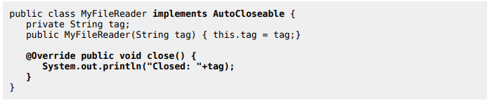

И пример использования данного класса:

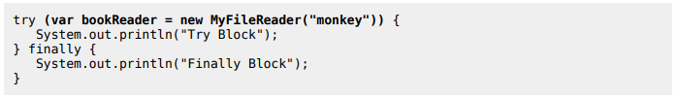

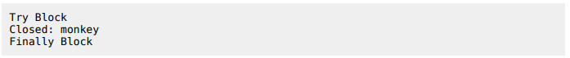

Try-with-resources может включать в себя множество ресурсов, которые закрываются в обратном порядке в котором они определены. Ресурсы разделяются точкой с запятой.

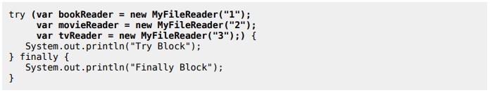

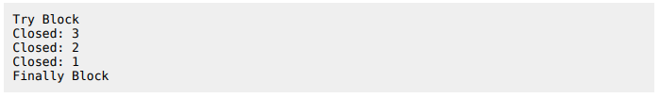

Так же можно использовать ресурсы, внутри try-with-resources, которые инициализированы снаружи, но они должны быть final или effectively final:

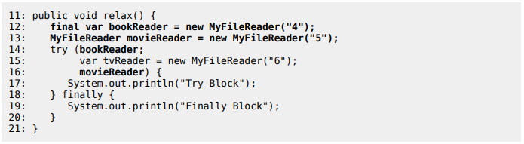

Так же нельзя использовать ресурс после того как он закрыт. Следующий пример выкинет исключение в рантайме:

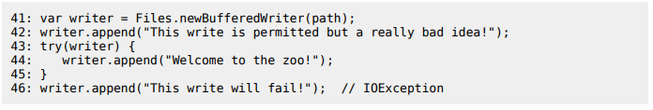

**Supressed Exceptions**

Что произойдет если close() метод выкинет исключение?

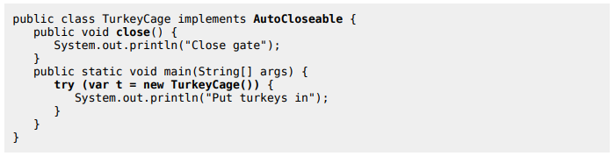

В этом примере если класс TurkeyCage не закрывается, то turkeys(индейки) могут выбраться.

Нужно обработать данное условие. Ресурсы закрываются перед catch блоком, но мы можем дополнительно для нашего исключения в close() методе поставить catch блок:

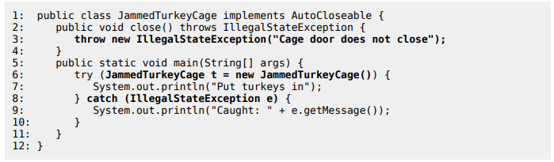

В итоге catch блок выведет это:



Т.е. мы можем перехватывать исключения, выбрасываемые методом close() для try-with-resources блока.

Но если try блок так же кидает исключения, то когда выбрасываются множество исключений, все кроме первого называются suppressed exception.

Идея в том, что Java дает приоритет исключению, которое выбрасывается в try блоке и именно оно будет перехвачено в catch блоке. Для всех остальных исключений вызывается метод getSuppressed, выходом которого является множество исключений:

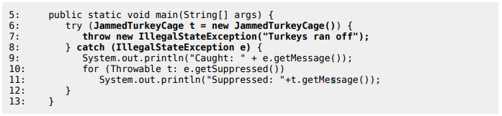

Вывод:



Но при этом, если в try выбросится другой тип исключения, то все равно будут suppressed исключения, которые не будут перехвачены нашим catch блоком. Java сделает все за нас:

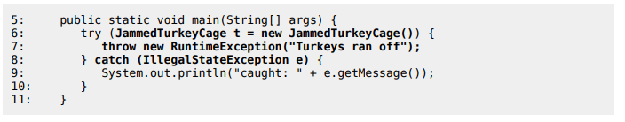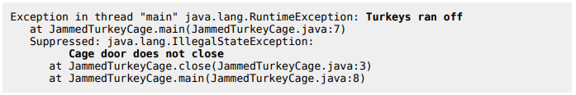

Т.е. приоритетное исключение в данном случае будет RuntimeException. Оно выбрасывается, далее закрывается ресурс и выбрасывается IllegalStateException. Но проблема в том, что в catch блоке нет RuntimeException, но т.к. это приоритетное исключение, то оно будет прокинуто дальше, при этом исключения, генерируемые методом close прицепится к приоритетному как suppressed.

Если в try-with-resources указано несколько ресурсов, то они будут прикреплены в порядке вызова их метода close() т.е. в обатном порядке.

Но! Нужно понимать, что suppressed exceptions применимы только к исключениям, которые выбрасываются в try блоке. Следующий пример не выкинет suppressed исключений:

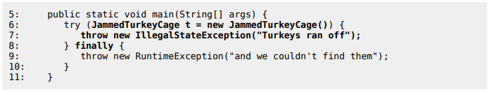

При этом, исключение, выброшенное в try блоке и suppressed исключения потеряются и не будут отбражаться в стек трейсе: 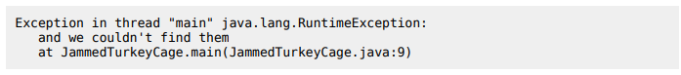

Такой пример на самом деле плохой и не стоит выкидывать исключения в finally блоке, но это сделано для обратной совсместимости, т.к. автоматическое управление ресурсами появилос в 7-ой Java.

**ASSERTIONS.**

**Assertions –** это булевое выражение, которое размещается с той целью, чтобы проверить код.

Ассершены позволяют детектировать дефекты в коде. Можно включить ассершены для тестирования и дебаггинга и выключить их, когда программа уже в продуктиве.

Синтаксис ассершена:

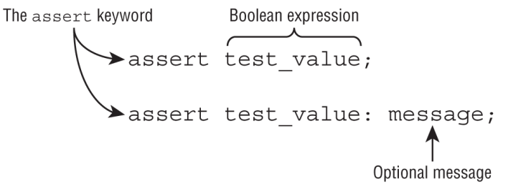

Assert является ключевым словом и не может быть использовано как идентификатор, даже если они выключены в рантайме.

Если булевое выражение false то будет выкинуто AssertionError в рантайме.

Можно опционально применять скобки:

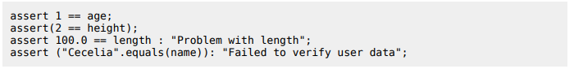

Существует три возможных варианта об ассершенах:

1. Если ассершены выключены, Java пропустит их и пойдет дальше по коду
2. Если ассершены включены и выражение true тогда ассершен прошел валидацию и ничего не произойдет. Программа продолжит свое выполнение в нормальном состоянии
3. Если ассершены включены и выражение false, тогда ассершен не валиден и выбросится AssertionError.

В общем ассершен это укороченное выражение:



Пример:

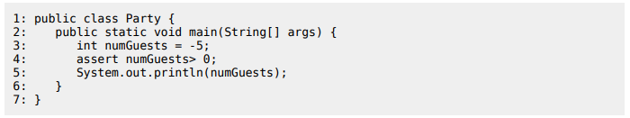

Для того, чтобы включить ассершены нужно прописать флаг -ea:



В итоге получим:



Иди чтобы влючить можно прописать флаг полностью:



Так же можно включить ассершены только доя определенного класса или пакета:



Данный пример включит ассершены для всех классов внутри пакета com.demos

Троеточие означает любой класс в пакете или в подпакетах.

Для того, чтобы включить определенный класс:



Но иногда нам нужно их выключить для определенного пакета или класса:



Самое главное правило: ассершены не должны изменять внешние данные.

**DATE AND TIMES**

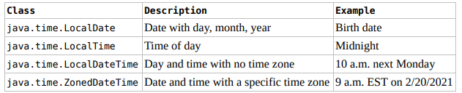

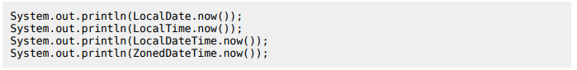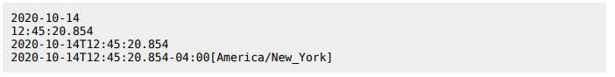

Можно создать дату и время используя метод of()



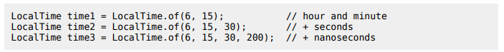

Так же можно их комбинировать:

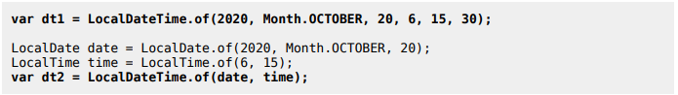

Также здесь использованы фабричные методы. В некоторых случаях, использование конструктора может быть запрещено, например, нельзя вызвать конструкторв у LocalDate() т.к. все его конструкторы private.

**Форматирование времени и даты:**

Поддерживаются множество методов для форматирования:





Так же существует класс DateTimeFormatter, при помощи которого можно форматировать дату и время в разном формате:

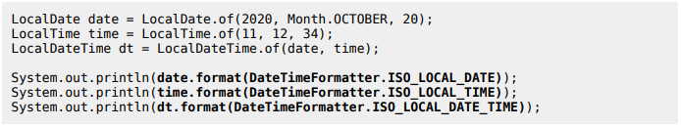

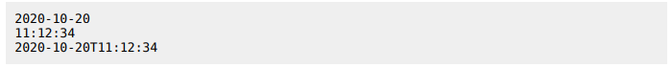

DateTimeFormatter выкинет исключение, если он встретит несовместимый тип.

Например в этом примере будет выкинуто исключение, т.к. тип форматтера будет неподходящий для даты и времени:



Если нужно использовать свой формат, то можно создать свой форматтер:



Пример старого апи:



Общие символы для времени и даты:

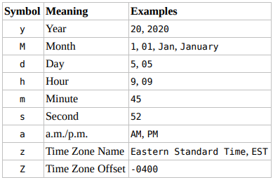

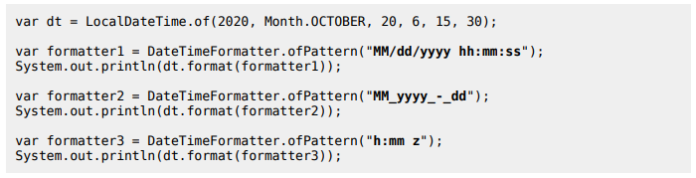

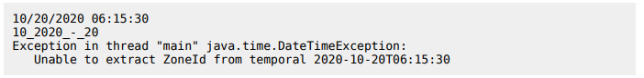

Третий выход выкинет исключение, т.к. временная зона не представлена в LocalDateTime dt. Если был бы использован класс ZondeDateTime то тогда код прошел бы без исключений.

Символы, разрешенные для использования в классах:

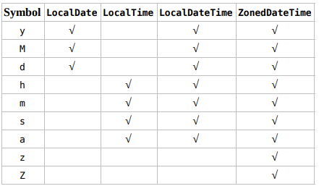

Так же как и дата и временные классы содержат в себе метод format, так же и DateTimeFormatter содержит в себе метод format, который принимает дату или время

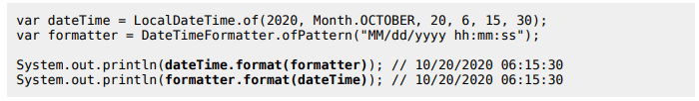

Для того, чтобы напечатать дополнительный текст в форматтере можно составить несколько разных форматтеров и сконкатенировать их:

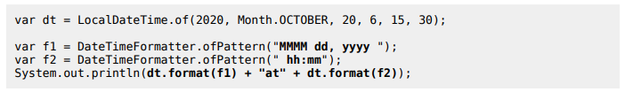

Т.к. если использовать строку внутри форматтера, то выйдет так, что каждый символ для отображения даты и времени будет интерпретироваться форматтером как необходимым для отображения времени или даты и в худшем случае может быть выброшено исключение, т.к. присутствует содержание невалидных символов.

Так же можно поступить следующим образом. Можно использовать символ жкранирования для форматтера ‘ который позволит вставить любой текст внутри этих символов:



Но, бывает так, что нам нужно отобразить и одиночную кавычку

Для этого необходимо использовать две одиночные кавычки ‘’. Тогда будет отображена одна кавычка одиночная:

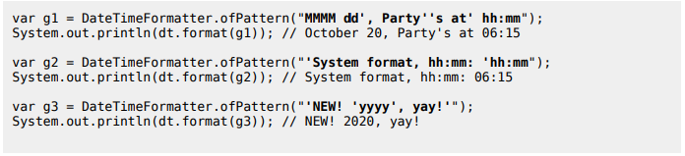

Если не использовать одиночные кавычки для экранирования опциональных символов, то будет выброшено исключение:



Если же не будет использована закрывающая кавычка или открывающая, то так же будет выброшено исключение

**ПОДДЕРЖКА ИНТЕРНАЦИОНАЛИЗАЦИИ И ЛОКАЛИЗАЦИИ.**

Интернационализация – процесс дизайна программы, которая может быть адаптирована.

Локализация означает поддержку множества локальных и географических регионов.

Класс Locale расположен в java.util пакете.

Чтобы найти текущую локаль пользователя нужно запустить:



Выход:

ru_RU

Структура локали:

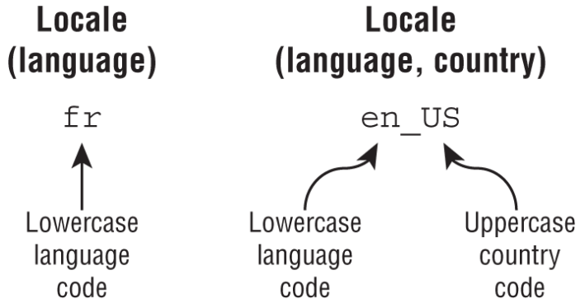

Следующие примеры локали не валидны:

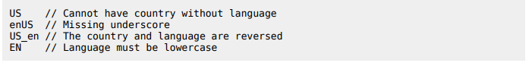

Можно иметь локаль языка, но не страны, например просто en или ru, без underscore.

Нужно знать три способа для получения локали. У класса Locale есть константы, которые возвращают локали для большинства общих языков и стран:



Второй вариант для создания локали использовать конструктор:



Третий вариант более гибкий и использует билдер для реализации:

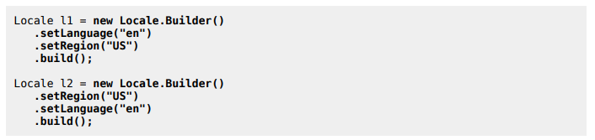

Для того чтобы установить дефолтную локаль используется метод setDefault()

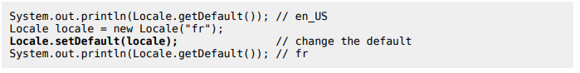

**Локализация чисел.**

Можно локализовать дни, числа, валюты и даты, используя класс NumberFormat:

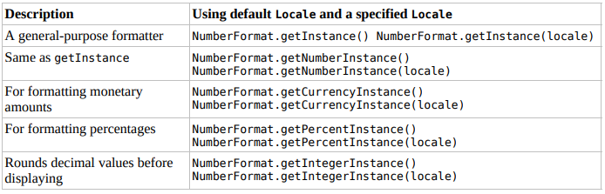

Но не нужно записывать такие форматы в инстансные переменные или статические, т.к. они не потокобезопасные.

Для того, чтобы использовать локализацию для чисел необходимо при помощи фабричного метода создать NumberFormat.getInstance(locale) и вызвать у него метод format:

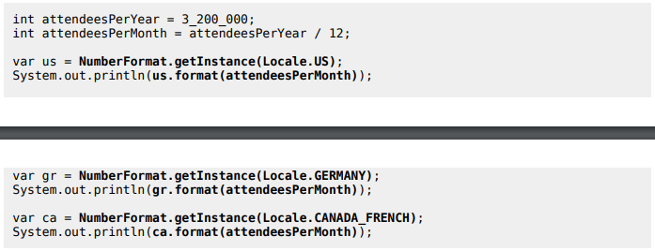

Вывод:

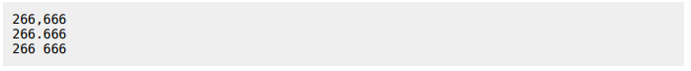

Для того, чтобы локализовать валюту:

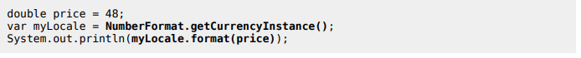

Для того чтобы парсить локализованные числа используется метод parse() у NumberFormat класс.

Но данный метод выбрасывает проверяемое исключение ParseException, который нужно перехватить или делегировать дальше.

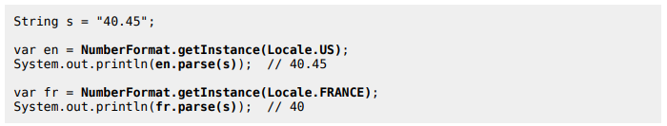

В данном случае, при использовании точки в числе для американской локали означат десятичное разделение числа, поэтому данное число полностью парсится. У французской локали это не является разделением десятичной части числа, а является символом строки, поэтому при всрече первого символа парсинг завершается и возвращается результат.

Так же можно парсить валюту:

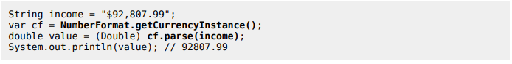

Можно создавать свои кастомные форматтеры для валют и чисел

Используется класс DecimalFormat со своими символами форматирования:

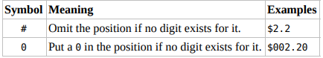

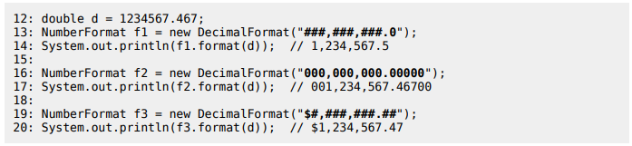

**Локализация дат.**

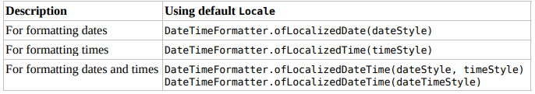

Сниппет кода:

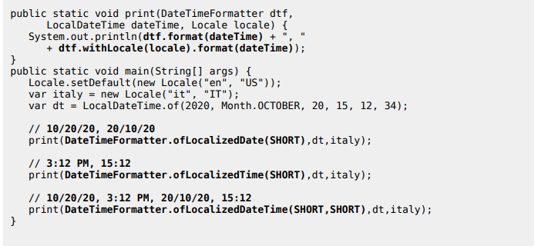

**Установка категории локали.**

У локали есть две категории для применения: отображение и форматирования, применяется для отображения информации о лоакли и форматирования даты, чисели или валют соответственно.

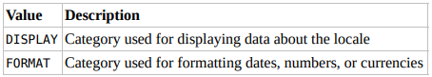

Пример:

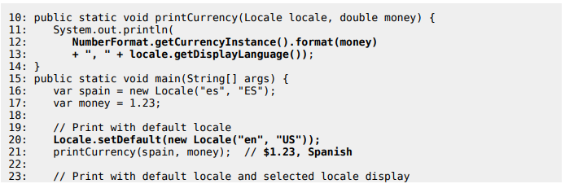

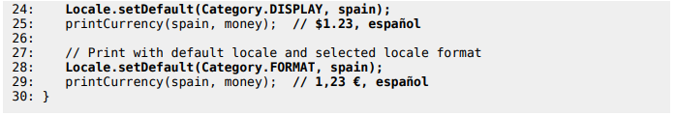

**Resource Bundles.**

Данная штука содержит локально-специфичные объекты которые используются программой. Это как карта с ключами и значениями. В общем случае resource bundle записывается а properties files – это текстовый файл и специальном формате с ключ/значением.

Так же можно создать Resource Bundle из класса путем наследования ResourceBundle класса. Приемущество данного подхода – реализация специфичных значений использованием метода или форматов отличных от String, такие как числительные примитивы, объекты или списки.

Создадим два property файла для resource bundles:

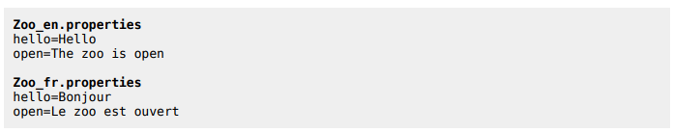

Пример программы:

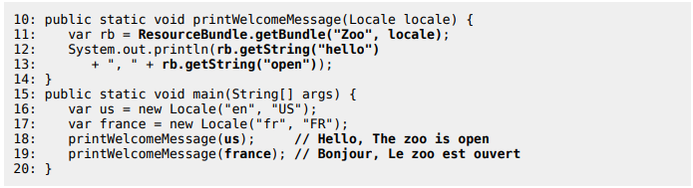

Также присутствует метод keyset для отображения всех ключей, присущих текущей локали:

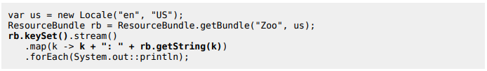



Существует 2 метода для получения ресурс бандл:



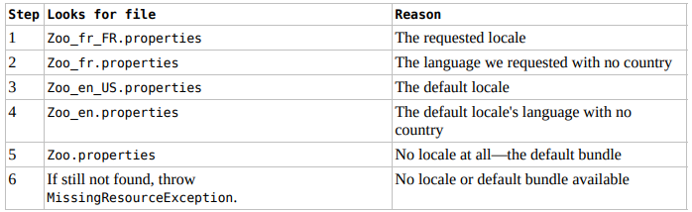

Java ищет ресурс бандл по локали в 5 шагов:

1. Поиск по переданной локали по совпадению языка и страны
2. Поиск по переданной локали по совпадению языка, если первое не найдено или в локали указан только язык.
3. Поиск по дефолтной локали по совпадению языка и страны, если второе не найдено
4. Поиск по дефолтной локали по совпадению языка, если третье не найдено или в дефолтной локали указан только язык.
5. Поиск по дефолтному бандлу по наименованию, если четвертое не найдено
6. Если не найден ни один бандл, то выкидывается MissingResourceException

Так же у нас есть некое наследование локалей, т.е. допустим у нас есть языковая локаль и локаль с языком и страной.

Zoo_en.properties

hello=Hi

Zoo_en_US.properties

open=Is open

И мы нашли бандл с Zoo_en_US локалью и пытаемся получить значение по ключу hello. В данном случае в Zoo_en_US нет данного ключа, тогда поиск ключа продолжается в соответсвующей языковой локали Zoo_en и будет получен ключ со значением hello=Hi;

**Форматирование сообщений.**

Иногда необходимо поддерживать форматирование значений по ключу из ресурс бандла. Для этого мы можем использовать следующий механизм:



ResourceBundle класс напрямую не поддерживает форматирование. Но поддерживает MessageFormat класс, у которого есть метод format





Это общий класс для строк и мы можем исползовать напрямую:

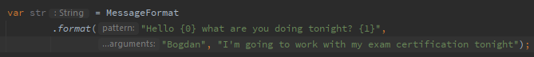

Вывод:



**Использование Properties класса.**

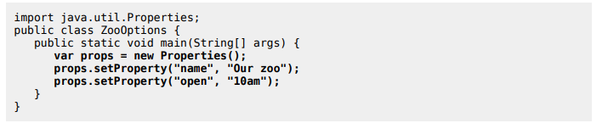

Properties класс это обертка над HashMap<Object, Object>

У Properties класса есть инстансный метод getProperty(key) который вернет значение по указанному ключу или Null, если ключ не найден.



Так же у него есть перегруженная версия:

getProperty(key, defaultValue) который возвращает значение по ключу или дефолтное значение, указанное вторым параметром, если ключ не найден.

Имеется метод get() который получает значение по ключу, у него нет второй версии как у getProperty()

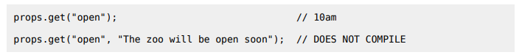

**Глава 6. МОДУЛЬНЫЕ ПРИЛОЖЕНИЯ**

Модули – это оболочки, чем то похожие на JAR файлы, кроме того, что разработчик выбирает какие пакеты будут доступны снаружи модуля.

Модуль – это группа одного или множество пакетов плюс специальный файл, названный module-info.java.

Пример зависимости модулей:

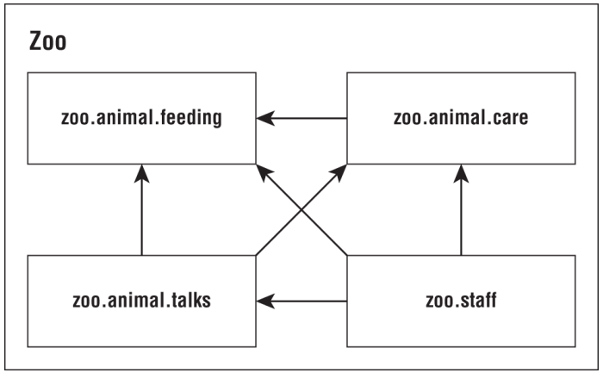

Внутренности модуля:

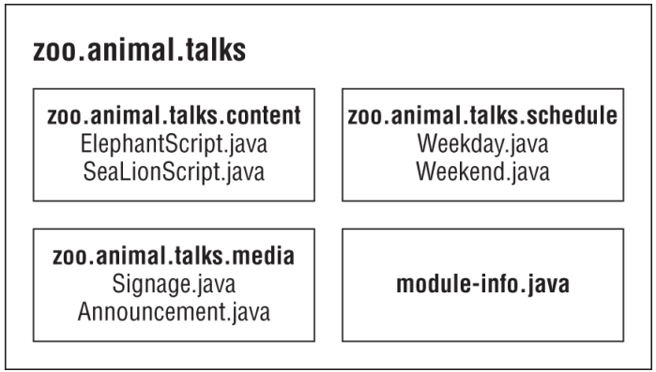

Модули решают проблему играя роль пятого уровня контроля доступа. Они могут выставлять пакеты модульного JAR для других специфичных пакетов. Это сильнейшая форма инкапсуляции в самом деле создает внутренние пакеты.

Как Java теперь знает какие модули требуются теперь только нужно найти их во время загрузки класса. Это улучшает время старта для больших программ и требует меньше памяти для запуска.

* module-info.java файл должен быть в корневой директории вашего модуля. Обычные классы должны быть в пакетах
* module-info.java файлы должны использовать ключевое слово module.
* module-info.java следуют правилам для наименования пакетов. Они часто включают в себя точки в их имени.

Так же module-info.java может быть пустым

Структура дирректории для модуля zoo.animal.feeding

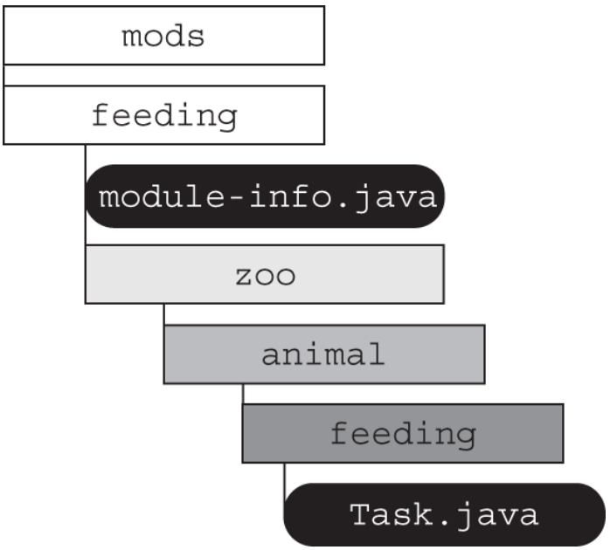

В этом примере mods – папка в которой хранятся артефакты модуля. Эта директория может быть названа как угодно, но обычно называют mods.

Команда для генерации .class файлов вместе с указанием файла информации о модуле

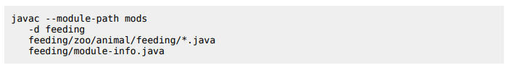

-d флаг говорит о том, где будут размещаться скомпиленные файлы.

--module-path говорит о том, где будут размещаться кастомные модульные файлы. В этом примере этот флаг может быть отброшен, т.к. там нет зависимостей. Так же для удобства есть флаг -p он эквивалентен –module-path.

Примеры правильного использования:

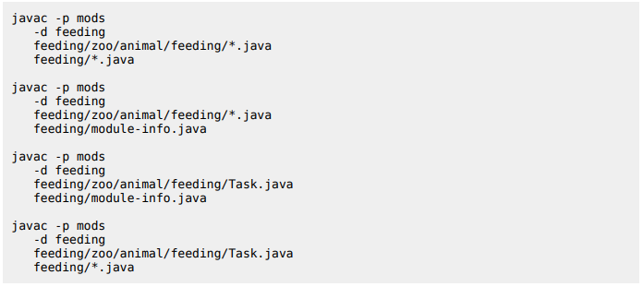

Опции для использования модулей с javac:  
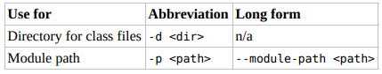

Структура команды для запуска модульного приложения:

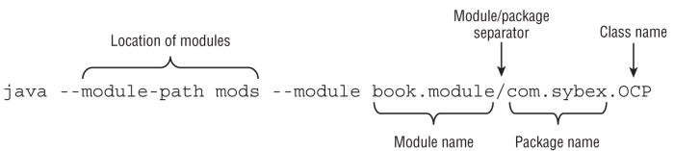

В данном примере у нас есть модуль, названный book.module. Внутри модуля есть пакет с наименованием com.sybex, который имеет класс OCP с main методом.

Список опций для запуска модульных приложений:



**Пакетирование модулей.**

Для пакетирования модулей применяется обычная команда, которая используется и для пакетов:



Используется для уже скомпилированных class файлов!!!

В итоге мы можем так же запустить, используя такую же команду как и с обычнми class файлами:



В итоге получается такая структура:

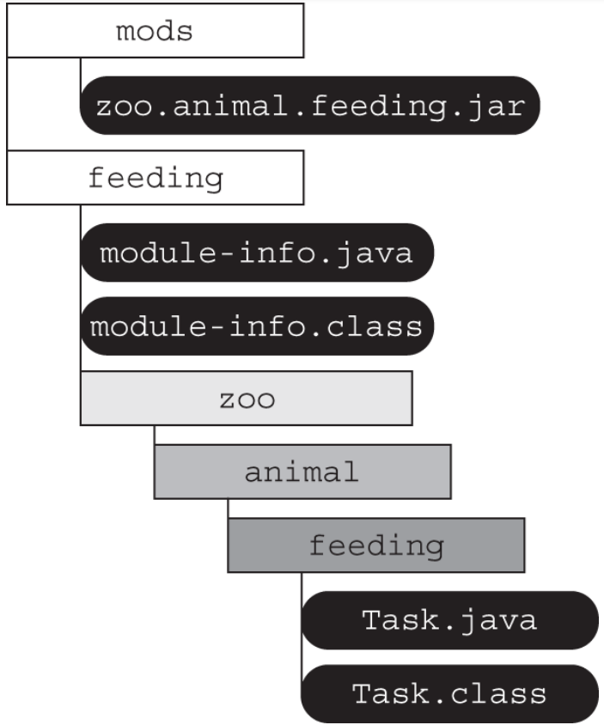

**Связывание модулей. Экспорт пакетов.**

exports ключевое слово используется для индикации что модуль намеревается включить пакеты в список для использования их снаружи модуля. Без данного ключевого слова модуль доступен только чтобы запустить с командной строки его собственного. В слуд. Примере мы экспортируем пакет:

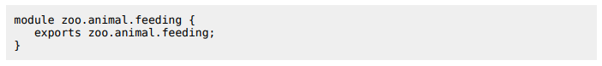

В данном случае мы экспортируем пакет для его использования снаружи модуля

Для того, чтобы использовать этот пакет в другом модуле, необходимо в Module-info.java другого моудля прописать requires zoo.animals.feeding;

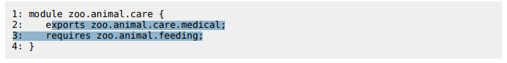

В итоге структура модуля care выглядит слудкющих образом:

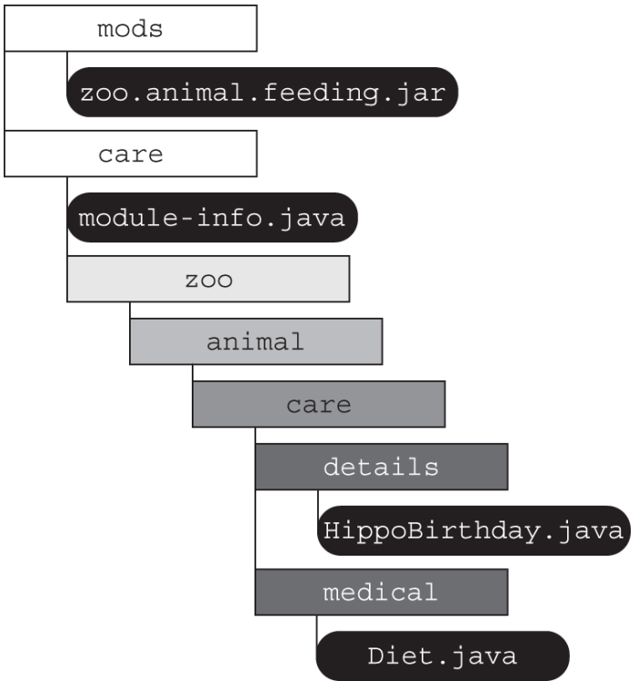

Скомпилируем новый моудль:

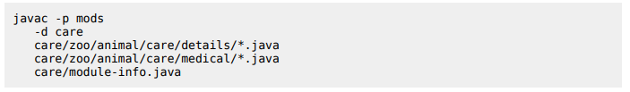

При этом порядок указания module-info.java файла при компиляции имеет значение! Лучше вставлять его в конец или компилировать отдельно после компиляции всех необходимых сорсников.

После того как мы создали несколько модулей можно погрузиться в них глубже:

**Ключевые слова:**

***Exports:***

Можно экспортировать пакет в определенный модуль:

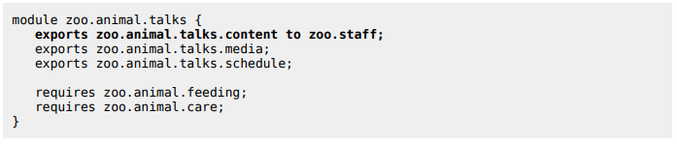

Со стороны модуля staff ничего не поменяется, но другие модули не смогут получить доступ к zoo.animal.talks.content кроме zoo.staff.

Снаружи модуля при правильном экспорте видны только public и protected уровни доступа, package-private и private остаются не видны.

Уровни доступа для других модулей экспортируемого пакета:

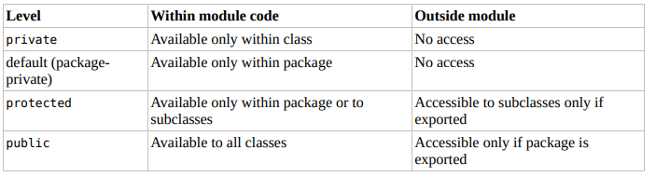

***Requires transitive:***

Обычный requires говорит о том, что требуется соответсвующий модуль для текущего модуля. Так же существует requires transitive. Пример: есть модуль B, который требует по requires transitive модуль C, при этом A requires B, но, т.к. B requires transitive C, то и A requires C. По свойству транзитивности.

Примеры:

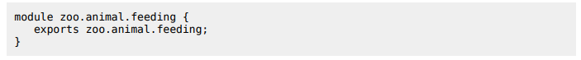

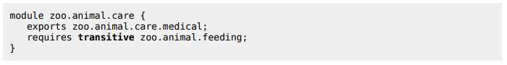

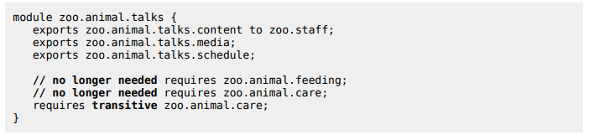

В данном случае существует модуль feeding, который экспортирует пакет feeding. Далее модуль care требует транзитивно модуль feeding и talks требует модуль care. В текущей ситуации значит, что talks требует модуль care и так же требует модуль feeding но уже не явно, т.е. модуль care требует модуль feeding транзитивно.

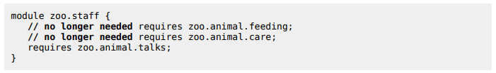

***Provides uses, and opens:***

Provides говорит о том, что класс обеспечивает имплементацию сервиса. Можно думать о сервисе как об интерфейсе. Чтобы использовать это выполняется следующее:



Uses говорит о том, что модуль зависит от сервиса.



Opens позволяет сказать какие моудли могут быть использованы с рефлексией



Первая строка говорит о том, что любой модуль, использующий этот может использовать рефлексию. Вторая же отдает предпочтение для рефлексии модулю staff.

Существует 3 типа модулей, которые изучены выше – именованые модули, а так же присутствуют неименованные, автоматические моудли.

Именованый модуль – это тот модуль, который содержит module-info.java файл

Примера структуры именнованного модуля:

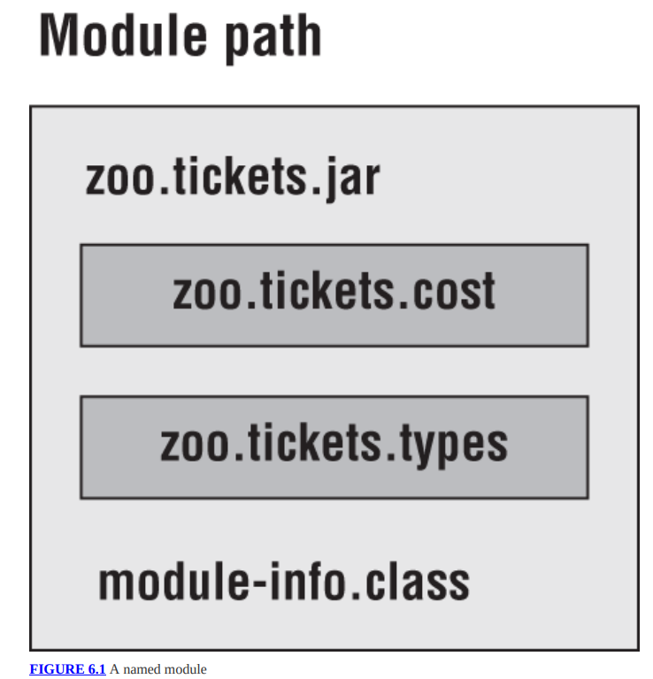

**Автоматические модули**

Автоматический модуль появляется в пути модуля но не содержит module-info файл. Это просто обычный JAR файл, который расположен в module path и принимает обработку как модуль.

Как вариант запомнить это, Жаба автоматически определяет имя модуля.

Пример автоматического модуля с двумя пакетами:

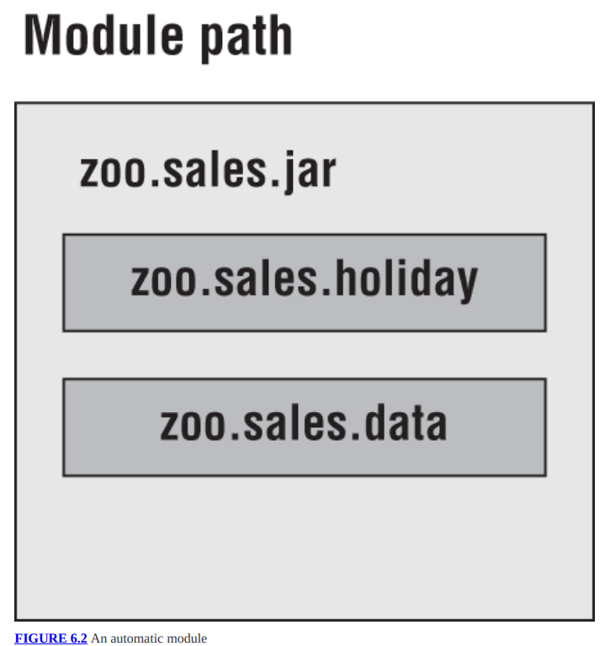

В имени модуля не разрешен дефисы. При автоматическом проставлении наименовании модуля джава сама заменяет их на точки. И далее соседние точки или в самом начале или конце удаляются.

Правила при автоматическом именовании модуля:

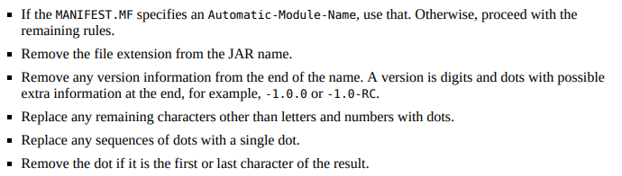

Пример автоматического именования:

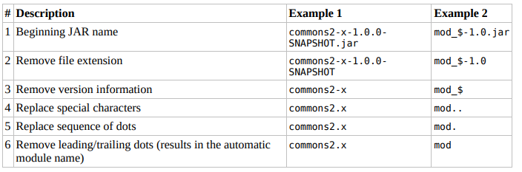

**Неименованные модули:**

Неименованные модули появляются в classpath. Как автоматический модуль это обычный JAR. Неименованный модуль обрабатывается как старый код и как второстортный для модулей

Пример структуры неименованых модулей:

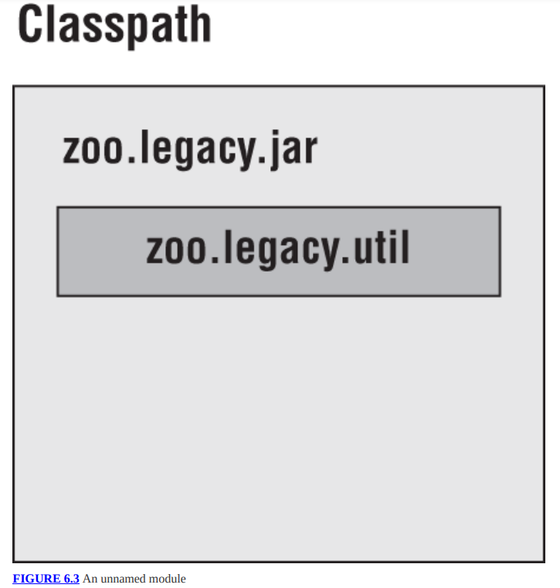

Обычно неименованный модуль не содержит файл module-info, но даже если содержит, то он игнорируется, т.к. находится в classpath.

Неименованные модули не экспортируют какие либо пакеты именованным или автоматическим модулям. Неименованные моудли читают из любых JAR в classpath или module path. Можно думать, что неименоыванные модули выступают как код, который работает так же как и до введения модулей.

Свойства весь типов модулей для сравнения:

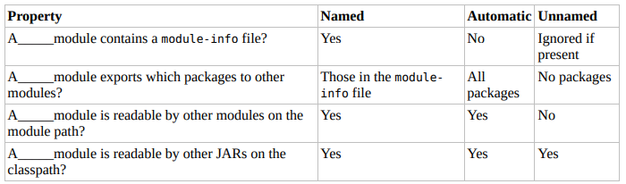

**Анализ зависимостей JDK**

Самый важный модуль в jdk это java.base – это общий модуль, который содержит в себе все пакеты и классы необходимые для экзамена. Он автоматически экспортируется во все созданные модули и его явный экспорт не обязателен.

Пример общих модулей:

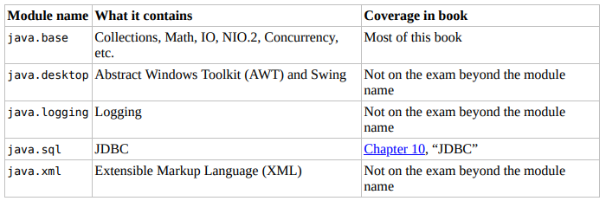

Так же нужно знать, что есть модули в jdk начинающиеся на java. и jdk.

Примеры данных модулей:

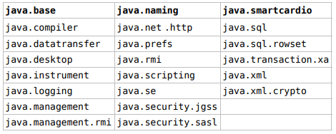

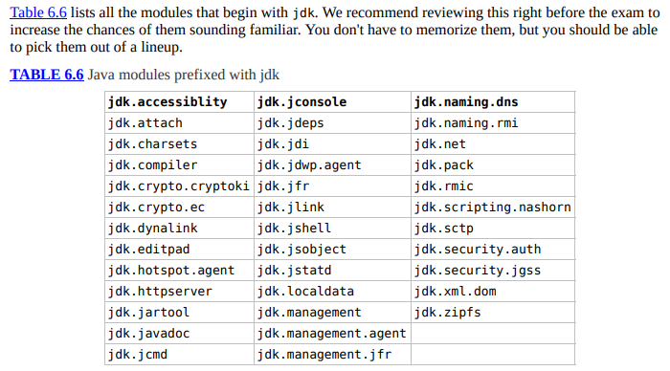

**Using jdeps**

Jdeps – команнда, позволяющая вывести информацию о зависимостях в модуле. Данная команда точно скажет где были использованы зависимости, а не просто опишет их.

Для того, чтобы получить описание зависимостей использутеся:

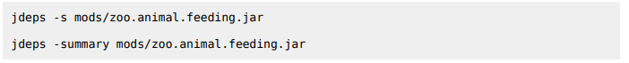

Вывод команды представляет собой вывод зависимостей модулей от других:



Если же убрать флаг –summary, то получим более длинный вывод:

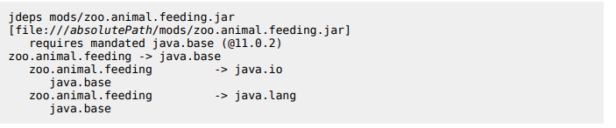

Здесь более подробная информация и показывает как называется модуль, его путь, его требуемые зависимости от других модулей и показывает зависимости на пакетном уровне, т.е. какие пакеты используют другие пакеты и из каких модулей.

Но у нас можно использовать следующие команды:

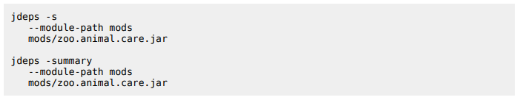

При помощи флага –jdk-internals можно получить список модулей, которые вызывают internal API и далее приводит рекомендации для их замены:

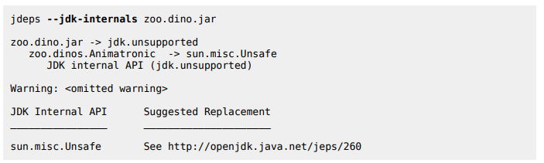

-jdkinternals === --jdk-internals

**Jmod команда**

Данная утилита позволяет работать только с такими же jmod файлами и лучше вообще избегать их использования в реальном мире.

Операции jmod:

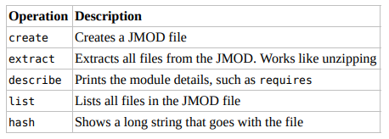

**Миграция на модульную систему.**

Всего существует несколько способов для миграции.

Первый способ, называемый **Bottom-Up migration,** т.е. миграция снизу вверх:

1. Взять самый низко уровневый проект который не был еще мигрирован
2. Добавить module-info.java файл в этот проект. Нужно быть уверенным добавить любые exports для того чтобы расширить любые пакеты ипользованные на высшем уровне. Так же добавить requires для модулей, от которых зависит данный проект
3. Поменять новый именованный модуль с classpath на module path.
4. Убедиться что любые проекты который не были еще мигрированы остаются неименованными модулями в classpath
5. Повторить со следующим самым низкоуровневым проектом и так до тех пор пока не закончится миграция.

Пример миграции снизу-вверх:

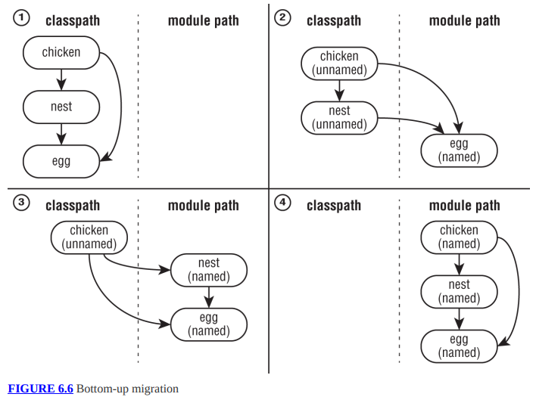

Этот подход работает наилучшим образом, когда у нас есть способность конвертировать любые JAR файлы которые не являются модулями.

Второй подход для миграции: **Top-Down migration**, т.е. сверху-вниз

1. Расположите все проекты в module path
2. Возьмите самый верхнеуровневый проект
3. Добавить module-info.java файл в этот проект для того чтобы конвертировать автоматический модуль в именованный модуль. Далее снова не забыть добавить exports и required директивы. Можно использовать автоматические имена модулей других модулей когда нужно написать requires директиву, т.к. большая часть модулей в проекте еще не имеет имен.
4. Повторить со следующим самым высокоуровневым проектом и так пока миграция не окончится.

Данный вид миграции наиболее применимый когда нет контроля над каждым jar файлом использующимся в приложении. Например, предположим, другая команда владеет одним проектом. Они очень заняты для того, чтобы мигрировать, например. Но нам не нужно стопорить всю миграцию.

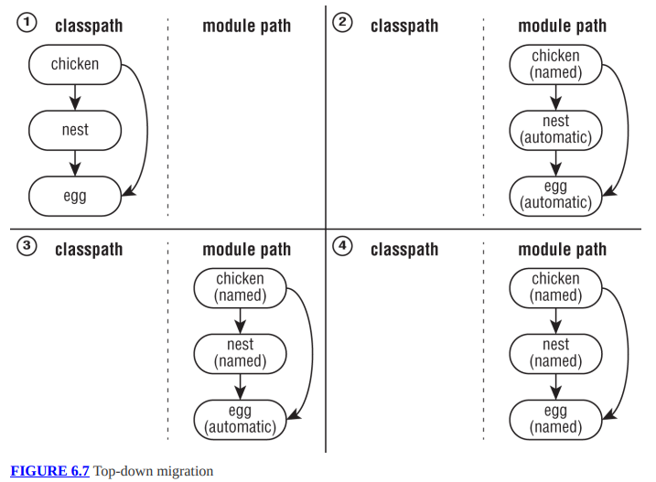

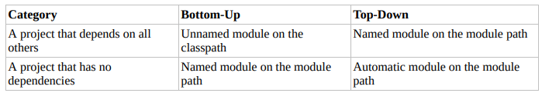

**Разделение большого проекта на модули.**

Предполагаем, что у нас есть проект с нексолькими пакетами. Первый шаг это разделить их на логические группы и начертить зависимости между ними.

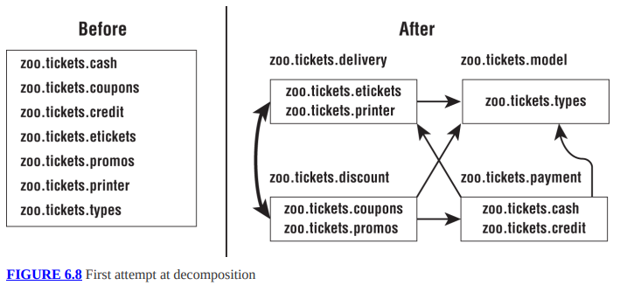

На данном графике можно увидеть циклическую зависимость, она не допустима. Для того, чтобы избавиться от нее, необходимо выделить еще один модуль, содержащий общий код для циклически зависимых модулей.

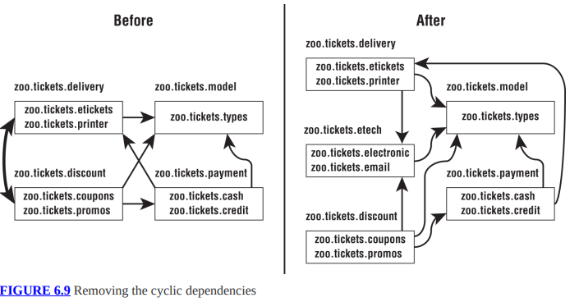

Использование модульной системы является приемуществом с точки зрения защиты от циклических зависимостей. Если два модуля ссылаются друг на друга, то при попытке скомпилироваться будет выброшена ошибка.

**Создание сервиса.**

Сервис это интерфейс, любой класс, ссылающийся на интерфейс и пусть поиска для имплементации этого интерфейса. Имплементация не является частью сервиса.

Пример модульной системы:

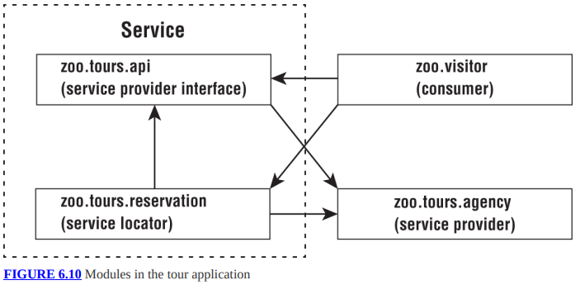

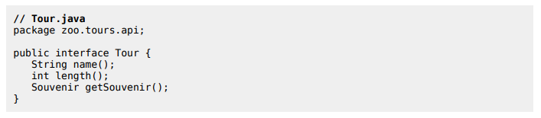

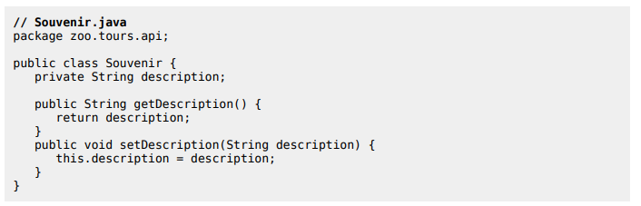

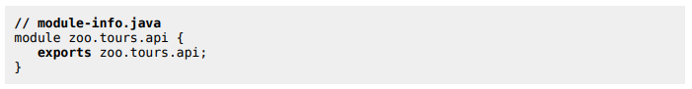

//реализация модуля zoo.tours.api

Далее он компилируетя и собирается в jar

Теперь создадим сервис локатор

В java уже есть удобный класс ServiceLoadre<T> который по class файлу может найти все реализации интерфейсов, которые используются у нас в программе.

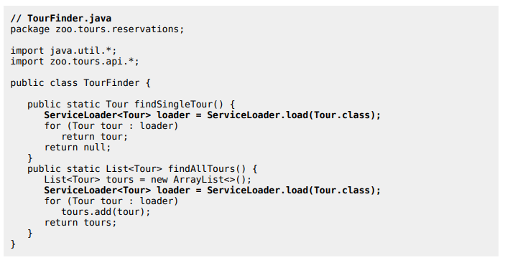

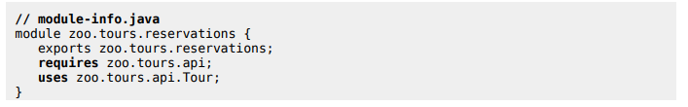

//реализация модуля zoo.tours.reservations

Важно заметить, что нам требуется и requires и uses директивы. Далле мы компилируем и собираем в jar файл так же как всегда.

Далее используя директиву requires для сервис локатора и сервис провайдера мы может использовать этот поиск интерфейса для дальнейшего его использования.

Но нам неоходимо реализовать этот интерфейс и инициализировать.

Service provider это реализация service provider interface.

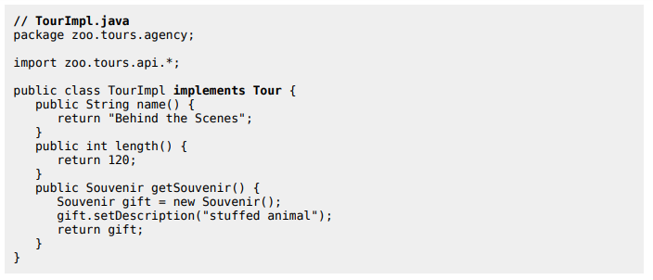

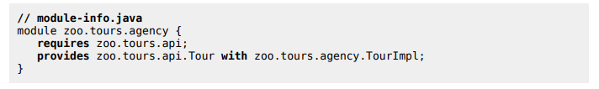

Так же важно заметить что provides ипользуется совместно reaquires.



Вообще примущество в том, что нам не нужно пересобирать все другие модули, мы просто создали провайдер, скомпилировали и собрали в jar при этом все работает и будет работать дальше.

**Совмещение сервис – локатора и потребителя.**

Класс ServiceLoader для загрузки текущих сервисов:

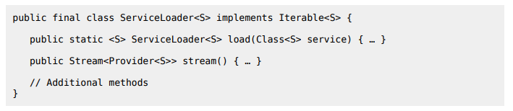

Load Ищет использованные сервисы по его имплементации и можно дальше проитерировать их через цикл и посмотреть какие сервисы используются.

Но через метод stream() возвращается совершенно другй класс в стриме Provider<S>

Это сделано для контроля. По методу get() можно получить любой сервис который нужен:

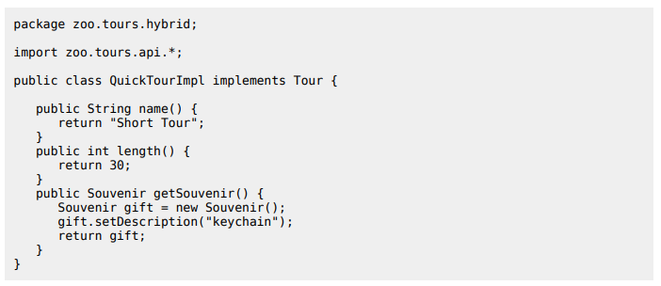

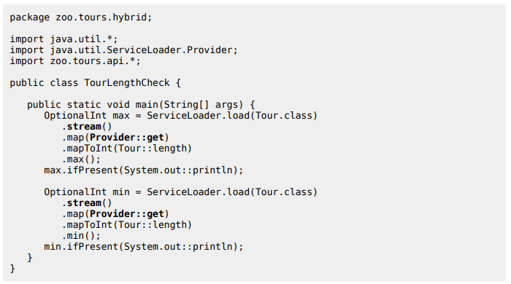

Обзор service provider interface, service provider, service locator и consumer:

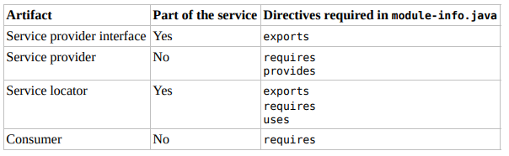

**ГЛАВА 7. CONCURRENCY**

**Threads**

Модель потоков:

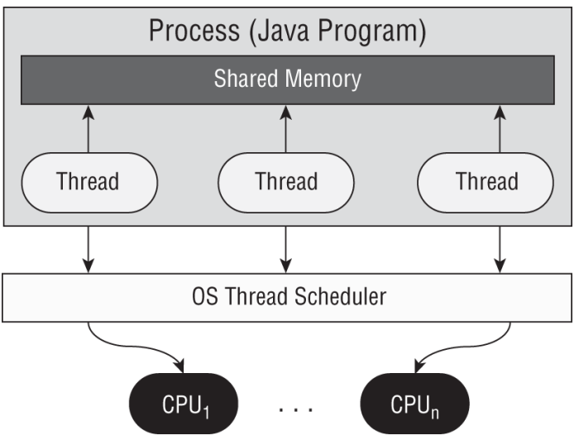

Task – это единичный юнит работы, подготовленной потоком.

Системный поток – поток, созданный JVM и запускается в бекграунде приложения.

Пользователе-определенный поток – это поток, созданный разработчиком для обработки специальной задачи.

Context switch – процесс записи состояния текуего потока и потом перезаписывает состояние потока для продолжения выполнения.

**Runnable**

Это функциональный интерфейс:

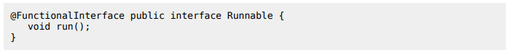

Он определяет общее использование определенной задачи или работу которую поток выполнит отдельно от потока главного приложения (main).

Примеры реализации:

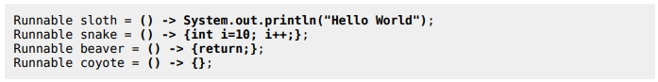

Следующие примеры не валидны, т.к. возвращают значение:

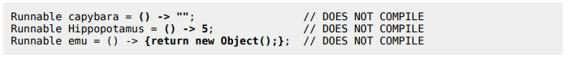

**Создание Thread**

Самый простой способ выполнения потока – это использовать java.lang.Thread класс. Выполнение задачи при помощи данного класса выполняется в два шага.

Первое – определение Thread в соответствии с задачей которая будет выполнена.

Второе – старт задачи, использовав Thread.start() метод.

В соответствии с Runnable и Thread классами получаем примеры выполнения задач:

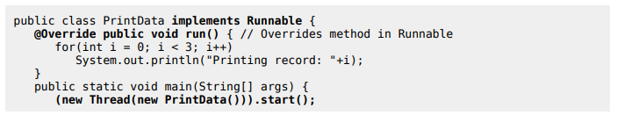

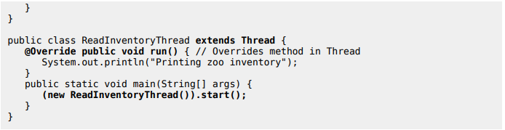

Что если нам нужно подождать, пока происходит выполнение другого потока?

Можно использовать Polling как показано тут:

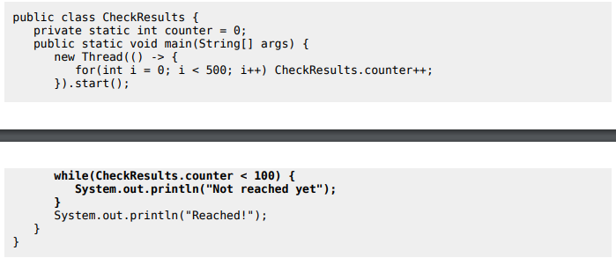

Но сколько раз будет выведена инофрмация? Неизвестно, возможно 1, 100, 100000, а может и бесконечно.

В данном случае ресурсы будут использованы зря и для того, чтобы улучшить это, используется Thread.sleep() метод, который заставит поток в котором он вызван «уснуть» на милисекунды, указанные в методе:

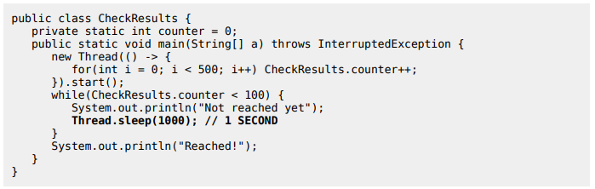

Но опять же мы не знаем сколько раз будет выведена информация, может так же бесконечно.

При том, что Thread.sleep() выкидывает проверяемое исключение InterruptedException

**Создание потоков с использованием Concurrency API.**

Данный API включает в себя ExecutorService интерфейс, который определяет серисы что создают и управляют потоками.

**Single-Thread Executor**

У интерфейса Executors имеется фабричный метод newSingleThreadExecutor() который позволяет получить ExecutorService экземпляр.

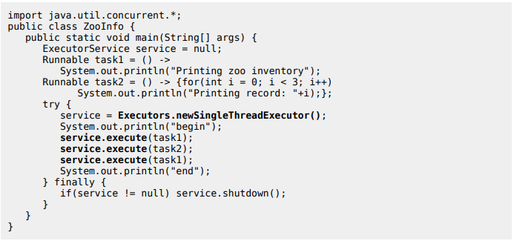

В данном случае все задачи будут выполнены по порядку, т.к. поток у нас один, который отделен от main!

Возможнный результат:

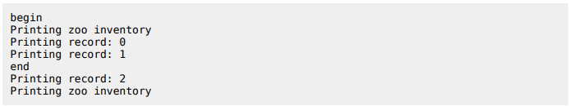

Одно из самых важных заключений – метод shutdown(). При этом, когда вызывается этот метод, задачи, которые еще не выполнились – продолжат выполняться. Но, если попытаться в сервис передать еще одну задачу, после выполнения метода shutdown() то будет выкинуто исключение RejectedExecutionException.

Когда все задачи выполнились, то isShutdown() и isTerminated() методы оба скажут true.

Жизненный цикл ExecutorService:

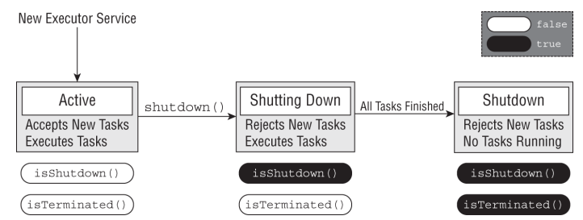

Для того, чтобы остановить выполнение всех задач может использоваться метод shutdownNow(). Данный метод попытается остановить работу всех задач, которые еще не начались и вернет List<Runnable> задач, которые были засабмичены, но еще не начаты.

Метод execute() у сервиса не возвращает никакой результат о выполненной задачи, но нам иногда нужно знать выполнилась ли та или иная задача. С этой целью в ExecutorService присутствует метод submit(), который возвращает объект Future, с помощтю которого может быть определено выполнение задачи.

Методы ExecutorService:

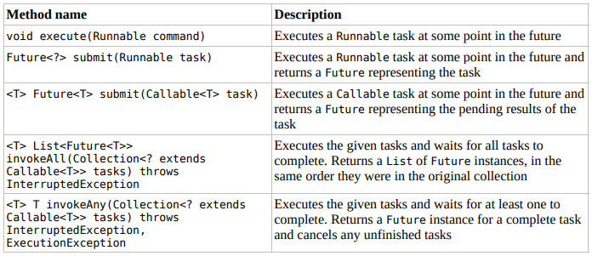

Методы интерфейса Future:

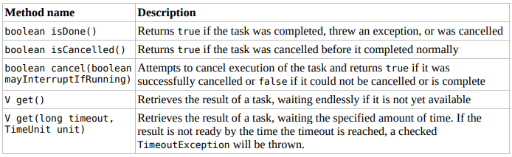

**Callable**

Это так же функциональный интерфейс, такой же как и Runnable, только является дженериком и может возвращать тип после выполнения, который ему передали

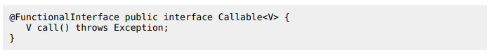

Пример использования Callable:

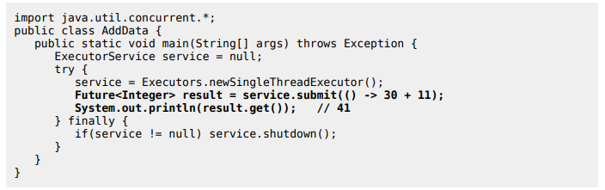

У ExecutorService Присутствует метод awaitTermination() который ждет определенное время, пока выполняются задачи и будет выполнен быстрее, если все задачи выполнятся или будет выкинуто исключение InterruptedException.

Пример:

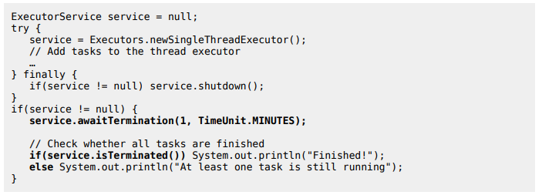

Если awaitTermination() будет выполнен до того, как вызовется метод shutdown() то поток будет ждать всё время, указанное в параметре.

Также сущетсвуют 2 других метода, которые принимают коллекцию задач – invokeAll и invokeAny

Суть в том, что данные методы будут выполняться синхронно и в первом случае JVM будет ждать пока выполнятся все задачи и возвращен результат от всех выполненных задач, а во втором JVM будет ждать пока какая либо из этих задач будет выполнена и возвращен её результат:

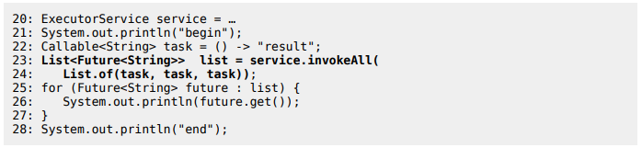

При этом, задачи могут быть выполнены нормально или они могут выкинуть исключение. В любом случае метод isDone() вернет true.

Во втором случае, если будет выполнена хоть одна задача, все остальные не финишированные задачи будут отменены.

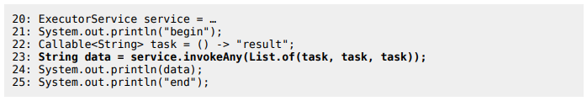

**Scheduling tasks.**

Часто нам нужно выполнить задачи где то в будущем или по расписанию.

Для этого сущетствует ScheduledExecutorService, который является подинтерфейсом ExecutoreService. У него таже присутствуют фабричные методы в классе Executors для его создания.



Методы ScheduledExecutorService:

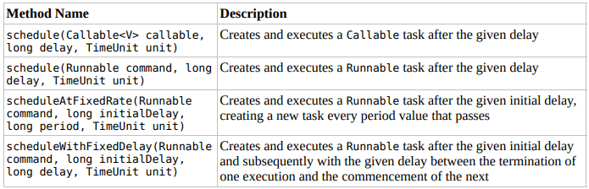

Первые два метода понятны и возвращают ScheduledFuture интерфейс. Этот интерфейс идентичен Future, но при этом содержит метод getDelay().

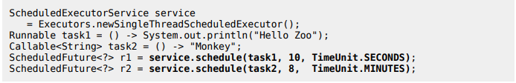

Метод scheduleAtFixedRate() каждый определенный период выполняет задачу, причем не важно, была предыдущая задача закончена или нет:



Другие дела обстоят с методом scheduleWithFixedDelay(). Данный метод ждем выполнения предыдущей задачи и после её выплонения ждет еще определенное время, которое мы указали в параметре данного метода. Например, если начальныей дилей – 5 минут, а дилей между задачами – 2 минуты, время выполенния задачи – 1 минута, то в 12:00 начнется общее выполнение метода, при котором задача не будет выполняться до 12:05, а уже в это время начнет своё выплонение. Далее в 12:06 она закончит своё выполнение и в следующий раз начнется в 12:07 и т.д.

**Thread pools.**

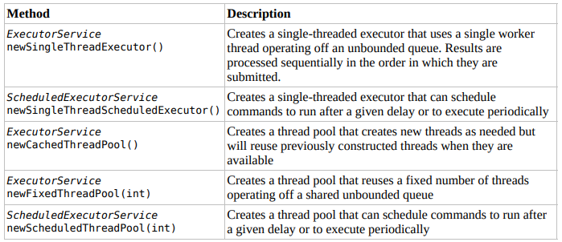

Методы данных пулов не отличаются, так же как и у ScheduledThreadPool. Всё примерно в одном и том же виде, только задачи выполняются параллельно.

**Thread-Safety code.**

**Защита данных при помощи атомарных классов.**

Для защиты данных можно использовать java.util.concurrent.atomic пакет.

Атомарность это свойство операции, которое может выполняться без влияния других потоков.

Каждый поток, который хочет получить доступ к атомарным данным будет ждать выполнения другого потока, который уже получил атомарные данные и работает с ними.

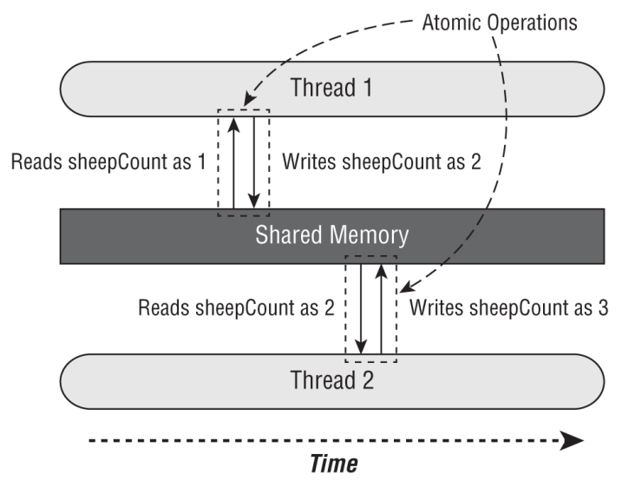

Атомарные классы:

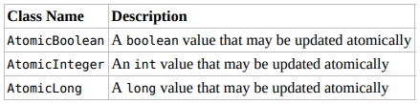

Общие атомарные методы:

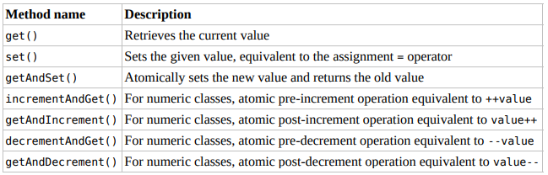

При этом порядок выполнения не гарантируется, т.е. если у нас есть 10 потоков, который будут инкрементировать атомарный инт, результат выполнения каждого потока может быть таким:

1 5 10 2 3 4 7 6 9 8

**Synchronized Blocks.**

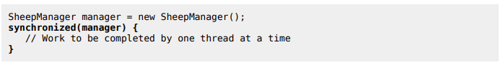

Каждый поток, который прибывает, сперва проверит есть ли какой-либо поток в данном блоке. И он получает замок. Если замок открыт, единичный поток войдет в блок и заперет замок для всех других потоков от доступа в данный блок. Пока первый поток выполняет блок, все другие прибывающие потоки будут пытаться открыть замок и будут ждать, пока первый закончит работу. Когда первый поток заканчивает работу, он открывает замок, позволяя ждущим потокам продолжить.

Пример:

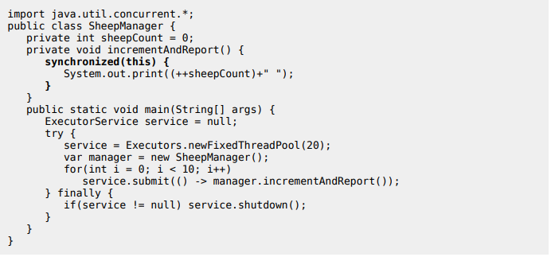

Когда код будет выполнен появится результат:



Мы можем синхронизировать любой объект настолько долго насколько он является одним и тем же объектом.

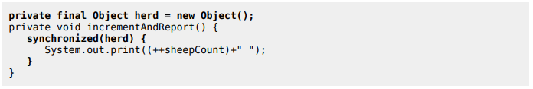

Мы можем синхронизировать на методе, для этого есть ключевое слово synchronized

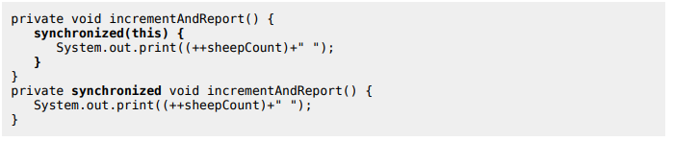

В данном случае это одно и то же.

Так же мы можем синхронизировать и статические методы, для этого в блок нужно определить .class от нашего класса:

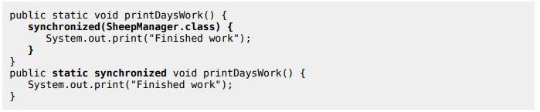

**Lock framework**

Блоки синхронизации поддерживают малый набор функциональности. Что если мы хотим проверить, залочен ли поток или нет? Для этого можно использовать Lock интерфейс.

**ReentrantLock**

Когда нужно защитить кусок кода от мультипоточного выполнения создается инстанс Lock к которому имеютс доступ все потоки. Каждый поток вызывает метод lock() до того, как он войдет в защищенный код и вызывает unlock() когда выходит из защищенного кода.

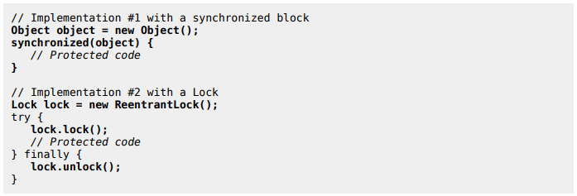

При создании класса Lock у него есть конструктор, который принимает флаг, который по дефолту установлен в false. Если установить в true, то исполняться защищенный код будет каждым потоком в каком порядке они были запрошены. Называется fairness. И нужно помнить он устанавливается, если порядок нужен абсолютно точно.

При попытке вызвать метод unlock() если lock() не был получен, то выбросится исключение IllegalMonitorStateException

ReentrantLock включает в себя 4 метода:

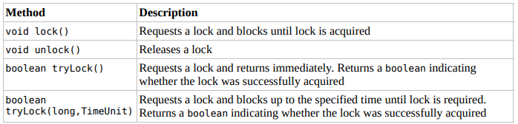

Проблемы на самом деле есть такие же как и в блоках синхронизации. Поток, получающий доступ к зазщищенному коду, может ждать окончания работы предыдущего потока бесконечно. Но на самом деле есть 2 метода дополнительных, при помощи которых мы можем избежать данную ситуацию.

Метода **tryLock().**

Поток, вызывающий этот метод, будет пытать получить lock и немедленно возвращать результат true, если он получил его, иначе false. В отличии от lock() метод он не будет ждать, если другой поток уже получил lock. Он вернет моментально значение, вне зависимости от того доступен ли lock или нет.

**CyclicBarrier**

Это логический барьер – накопитель. Т.е. он накапливает в себе определенное количество потоков и пропускает их. Например, если указать при создании барьера 3 потока и далее использовать его в задаче, то он будет ждать пока 3 потока дойдут до барьера и только тогда он пропустит их выполнять задачу дальше. Выглядит довольно просто.

Если же размер барьера больше, чем количество возможных потоков, то возникнет дедлок, наша программа будет висеть бесконечно.

А вот если же размер барьера меньше, чем число потоков, использующих код с барьером, то тут возникает проблема. В идеальном случае количество потоков должно быть кратно размеру барьера для того, чтобы все потоки прошли барьер. Иначе программа может зависнуть. Например, размер барьера – 4, а количество потоков – 5, тогда пройдут первый 4 потока этот барьер, а следующий останется в этом барьере ждать еще 3 потока, но у нас их больше нет и программа зависнет.

Для этого используется метод await ().

CyclicBarrier cycBar = new CyclicBarrier(4);

cycBar.await();

**Concurrent class collection.**

Для того, чтобы была возможность использовать потокобезопасное удаление объектов из коллекции, например у мапы или списка, необходимо использовать соответсвующие классы. Например:





Здесь будет выкинуто искключение ConcurrencyModificationException, т.к. несколько потоков может удалить один и тот же объект, т.е. состояние итератора не обновляется.

Для этого есть класс ConcurrentHashMap

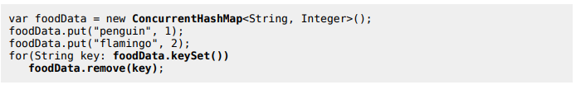

Concurrent classes:

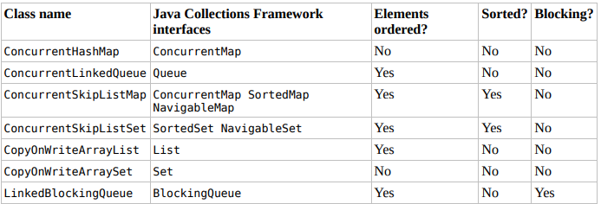

Примеры:

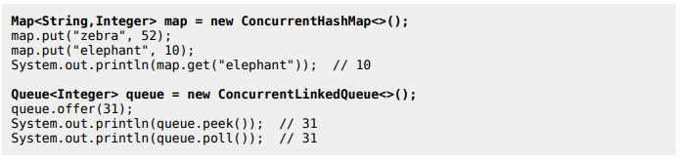

**SkipList SkipListMap**

ConcurrentSkipListSet применяется как и обычный Set но с добавлением потокобезопасности и решением проблем ошибок консистивности данных внутри коллекции.

ConcurrentSkipListSet и ConcurrentSkipListMap – это потоковые версии TreeSet и TreeMap соответственно.

**CopyOnWrite**

CopyOnWriteArrayList и CopyOnWriteArraySet ведут себя немножечко не так, если сравнивать их с обычными дженериками. Эти классы копируют все их элементы в структуру всякий раз когда элемент добавляется, модифицируется или удаляется из коллекции. Под модификацией подразумевается изменение ссылки в коллекции. Модификация актуального содержимого объектов в коллекции не приведет к созданию новой структуры.

Например, при итерировании элементов коллекции можно вызвать метод для добавления в эту коллекцию новых элементов, при этом возникает исключение ConcurrentModificationException.

Но, используя CopyOnWriteArrayList можно добиться исключение ошибок консистивности при добавлении новых элементов, т.к. этот класс будет итерироваться по первоначальным данным.

Например:



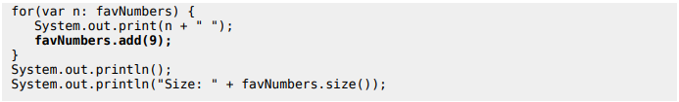



CopyOnWriteArraySet похож на тот же HashSet но с такими же свойствами как у CopyOnWriteArrayList

Единственная проблема таких структур данных, что они могут использовать много памяти.

**Blocking Queues**

Данные классы являются синонимами к классам Queue но с одним условием, что у них присутствуют методы, которые будут ждать определенной количество времени для выполнения операции.

BlockingQueue использует методы Queue но при этом добавляет свои:

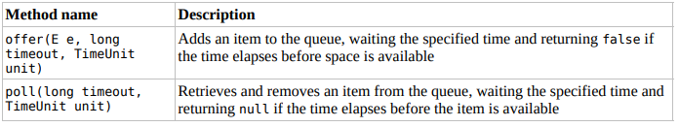

**Synchronized Collections**

Для получения полностью синхронизованных коллекции наравне со свими не потокобезопасными версиями используются следующий список, доступный по вызову с класса Collections.

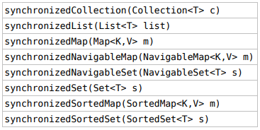

При этом если при итерировании попытаться удалить элемент, то выкинется ConcurrentModificationException.

**Threading Problems**

**Liveness (Живучесть)**

Это способность выполнения приложения своевременно.

Существует три вида «Живучести» deadlock, starving, livelock

Deadlock

Дэдлок возникает, когда два или более потоков блокируются навсегда. Каждый ждет друг друга.

Такие ситуации могут возникнуть когда потоки каждый в своем блоке синхронизации ждет выполнения другого блока синхронизации. Т.е. получается перекрестный случай.

Starvation

Старвация возникает, когда единичный поток перменентно получает доступ к расшаренным ресурсам или локу (замку). Поток продолжает оставаться активным, но он не может завершить его работу т.к. другой поток постоянно имеет доступ к данным, к которым текущий поток пытается получить доступ.

Livelock

Лайвлок возникает, когда два или более потоков концептуально навсегда заблокированы, но они продолжают быть активными и пытаются выполнять задачи. Лайвлок это спец. кейс старвации ресурсов, в котором два или более потоков пытаются получить доступ к набору локов и не могут это сделать и перезапускают часть процесса.

Лайвлок часто возникает как результат двух потоков, пытающихся разрешить дэдлок.

На практике лайвлок очень трудно отслудить. Потоки в состоянии лайвлока активны и могут посылать запросы, даже когда они по факту застряли в бесконечном цикле.

**Managing Race Conditions.**

Race condition – это нежелательное поведение, которое возникает когда две задачи, которые должны быть выполнены последовательно, проходят в одно и то же время.

**Working with parallel streams**

Создать параллельные стримы можно двумя способами:

1. Вызвать непосредственно уже из существующего стрима путем выполнения метода parallel()
2. Или при помощи Collection вызвать метод у коллекции parallelStream().





**Parallel Decomposition**

Параллельная декомпозиция – это процесс разбиения задачи на немколько меньших задач, которые могут быть выполнены параллельно и пересобирании их результатов.

Например, рассмотрим следующую ситуацию. У нас есть стрим из интов, каждый элемент которого мапится с использованием функции, которая вызывает в себе метод Thread.sleep(5000).

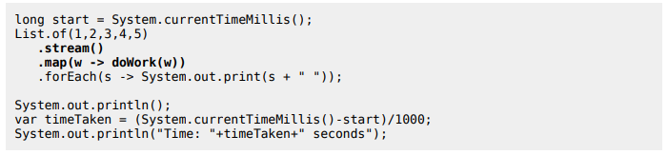

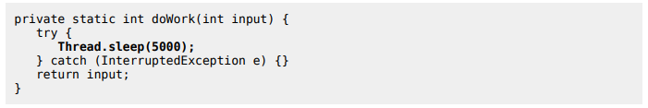

Результат выполнения очевиден: при использовании обычного стрима, который берет только один поток мы получим время ожидания 25 секунд, т.к. мапятся элементы последовательно.

Теперь рассмотрим ту же операцию, но с использованием параллельного стрима:

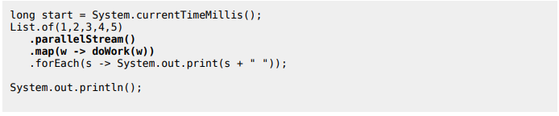



В итоге получим, что результат выполнения всех операций занял 5 секунд, т.к. все операции по маппингу выполнились параллельно. Но при этом возникает сайд эффект, при котором пропадает порядок элементов, входивших в стрим.



При жтом можно использовать метод forEachOrdered, который сохраняет изначальный порядок данных и не ухудшает производительность:

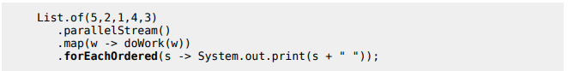



**Parallel reduction on a Collector**

Каждый коллектор определяет свой набор характеристик, который вызывается методом characteristics() и лежат в енуме Collector.Characteristics.

Для того чтобы использовать коллектор в параллельных вычислениях необходимо, чтобы некоторые из этих характеристик были true. Если они не true, то коллектор будет выполнен в обычном сингл треде режиме.

Требования для параллельного исполнения collect()

1. Стрим должен быть параллельным
2. Параметр collect() операции имеет Characteristics.CONCURRENT.
3. Стрим должен быть unordered либо коллектор должен иметь характеристику Characteristics.UNORDERED

Примеры:

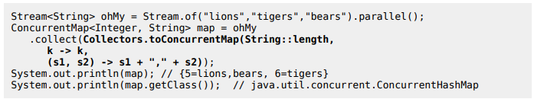

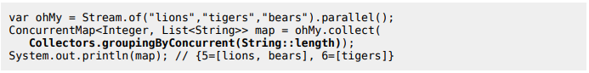

**Stateful Operations**

Stateful lamda expression – это те лямбды, результат которых зависит от состояния, которое может меняться в течении выполнении пайплайна.

Stateless lambda expression – это те лямбды, результат которых не зависит от какого либо состояния, которое может меняться в течении выполнения пайплайна.

**Глава 8. I/O**

**File class**

Данный класс представляет собой путь до файла или директории в файловой системе. Данный класс не может прочитать или записать данные в файл, хотя он может быть передан как ссылка в множество потоковых классов для чтения или записи данных.

Множество языков поддерживают разделение как по / и обратному \. В Java можно узнать следующим образом:



Существует несколько способов создать File класс:

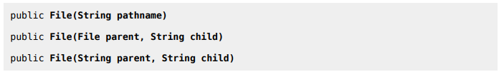

Методы, присутствующие в классе File:

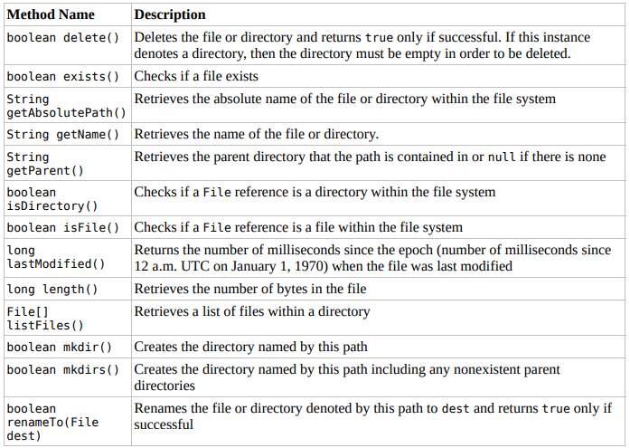

**IO Streams**

Представление потока данных ввода/вывода

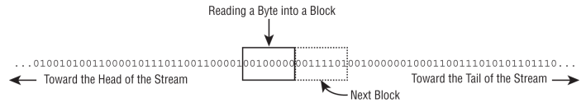

IO API определяет два вида потока данных ввода – вывода

1. Байтовые стримы чтения/записи. Имеют наименования InputStream и OutputStream
2. Символьные стримы чтения/записи. Имеют наименования Reader или Writer.

Байтовые потоки ( стримы) применяются в основном для работы с бинарными данными, такие как изображения или исполняемые файлы, когда символьные потоки используются для работы с текстовыми файлами.

Для каждого соответствующего стрима чтения есть соответствующий стрим для записи, т.е. для FileReader есть соответствующий FileWriter. Но существуют исключения, например, PrintWriter не имеет соответствующего класса PrintReader. Так же PrintStream это OutputStream, который не имее соответствующего InputStream класса.

**Существуют low-level и high-level стримы.**

Низкоуровневые стримы соединяются напрямую с источником данных, таких как файл, массив или строка. Получают доступ напрямую в не отфильтрованнм виде. Например FileInputStream является таким, который читает данные по одному байту за раз.

Высокоуровневые стримы и построены на другом стриме, оборачивая их в обертку. Это процесс, когда инстанс передается в конструктор другого класса и операции результирующего инстанса фильтруются и применяются к первоначальному инстансу. К примеру, FileReader BufferedReader:



Высокоуровневые стримы так же могут содержать в себе другие высокоуровневые стримы:

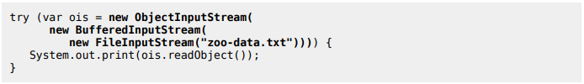

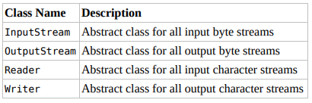

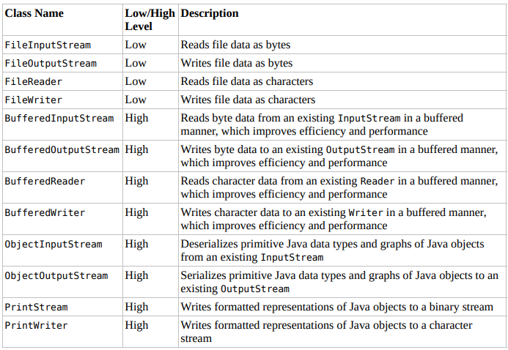

**Общие операции над Стримами**

**Чтение и запись данных.**

Для чтения во всех стримах множно использовать метода read() который может выбросить IOException. По окончании стрима возвращает -1.

Для записи во всех стримах может применяться метод write(int b), который записывает данные в соответсвующий ресурс и так же может выкинуть IOException.





Пример получения данных с одного стрима и записи данных его в другой:

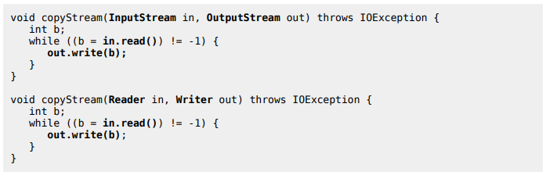

Байтовые потоки также имеют перегруженные методы для записи и чтения множества байт за раз.

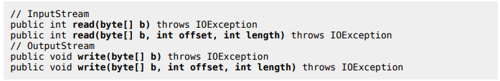

Эквивалент этих методов для символьных стримов:

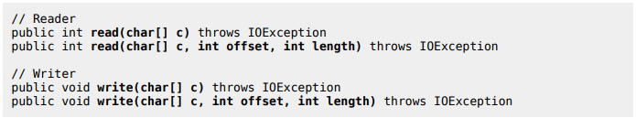

**Закрытие стримов.**

Стримы имплементируют интерфейс Closable, который содержит метод close() для закрытия стримов и выкидывает IOException. Значит стримы лучше всего использовать вместе с try-with-resources.

Примеры:

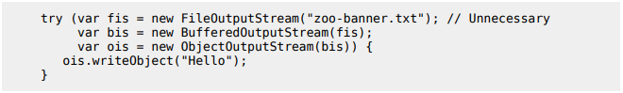

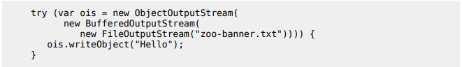

**Манипуляция Input Streams**

Все потоки чтения имеют следующие методы для манипулирования порядка в котором данные читаются из потока:

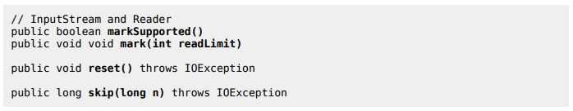

Метод mark(int readLimit)

Устанавливает метку в текущей позиции входного потока, которую можно будет использовать до тех пор, пока из потока не будет прочитано readLimit байтов.

Метод markSupported()

Проверяет поддержку потоком операции mark/reset. Возвращает true если поток поддерживает данную операцию, false в противном случае.

Метод skip(long n)

Пропускает во входном потоке n байтов и возвращает количество пропущенных байтов.

Метод reset()

Переводит указатель потока на установленную раннее метку.

**FileInputStream FileOutputStream**

Методы создания:

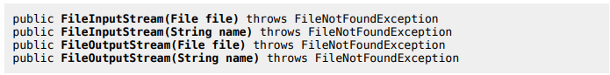

Пример:

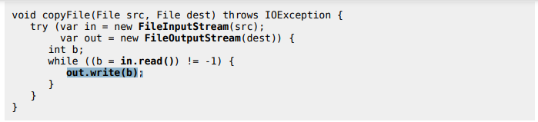

**BufferedInputStream BufferedOutputStream**

Это выскоуровневые стримы.

Методы создания:



Пример:

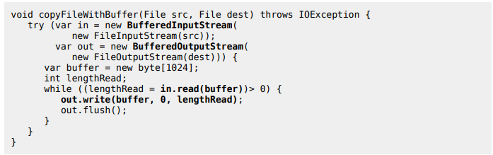

**FileReader FileWriter**

Методы создания:

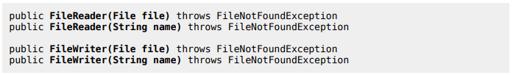

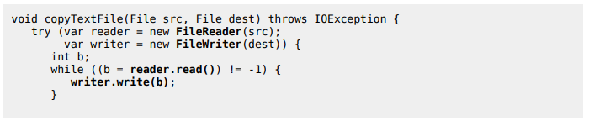

Так же по аналогии с буфером:





**BufferedReader BufferedWriter**

Методы создания:

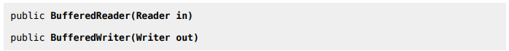

Здесь присутствуют два новых метода:

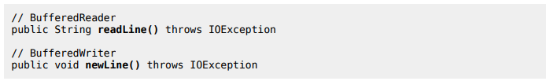

Пример:

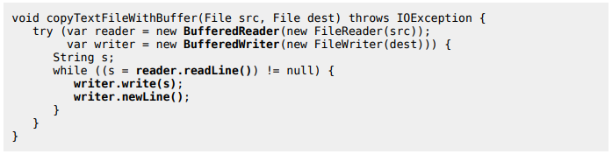

**Сериализация**

Сериализация – процесс конвертации объектов, находящихся в оперативной памяти программы в байтовый поток.

Десериализация – обратный процесс.

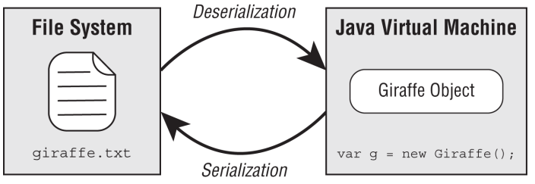

Для того, чтобы сериализовать объект, используя I/O API класс должен реализовывать интерфейс java.io.Serializable

Это маркерный интерфейс, похожий на аннотацию.

Если мы не хотим сериализовать какую-то информацию в объекте или она не нужна в файле, т.е. такая информация, которая не ориентирована на сохранение своего состояния, можем использовать ключевое слово transient.

При помечании любого поля данным ключевым словом – информация не будет сериализована в файл. При этом, если пометить данным словом static поля класса, то это не имеет значения, т.к. сериализуются только инстансные поля класса, за исключением serialVersionUID поля.

**Правила сериализации**

1. Класс должен реализовывать Serializable
2. Каждое поле класса может быть сериализовано или помечено transient или null во время сериализации.

Пример некорректной сериализации:

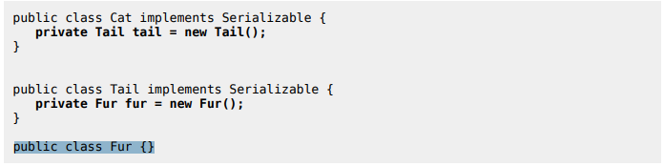

Т.к. в момент сериализации поле класса Tail fur не может быть сериализовано, т.к. класс Fur не реализует интерфейс Srializable и не null и не transient

Решение проблемы:

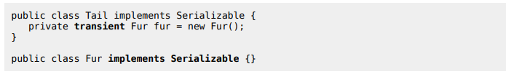

**ObjectOutputStream ObjectInputStream**

Методы создания:

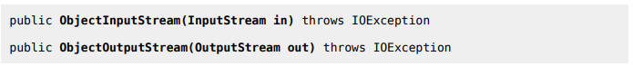

Методы классов:

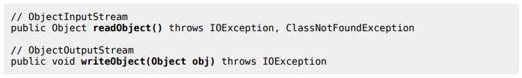

Пример использования:

Сериализация:

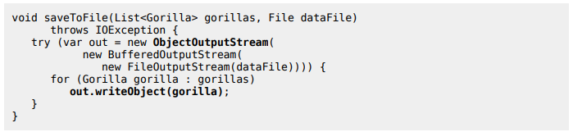

Десериализация:

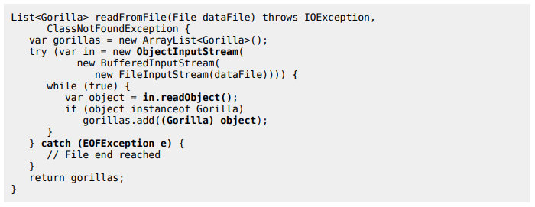

**Процесс десериализации.**

Когда объект десериализуется сначала вызывается пустой конструктор первого несериализуемого родительского класса. Статические поля или transient игнорируются. Значения будут проставлены дефолтные, если их нет. (null, 0, 0.0)

При десериализации не вызываются конструкторы класса, не вызываются блоки инициализации. Но есть исключение, которое инициализирует статические переменные. Какое значение было присвоено статической переменной самым последним, таким оно будет и при десериализации.

**PrintStream PrintWriter**

Методы создания:



Для удобства эти классы имеют возможность сделать автообертку:

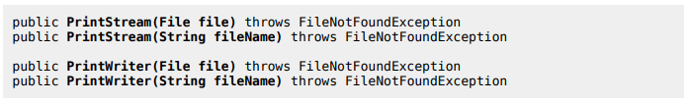

При этом имеется конструктор у PrintWriter, принимающий OutputStream



Методы:

Print() – самый базовый метод, который записывает информацию.

Когда используется PrintWriter, то данный метод автоматически использует метод toString() чтобы преобразовать объект в строковое представление и записать. При этом, если объект null, то тоже выведет null.

Пример:

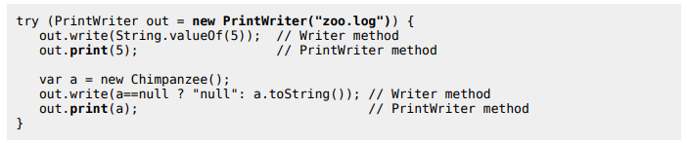

Println()

Format()

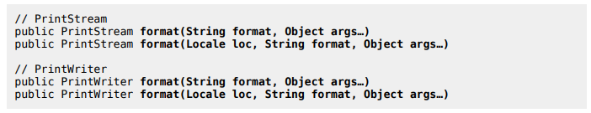

Пример:

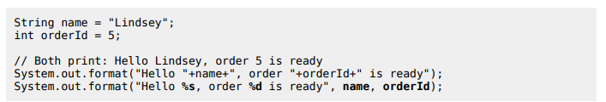

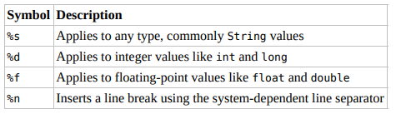

**Console**

Получить консоль можно следующим образом:

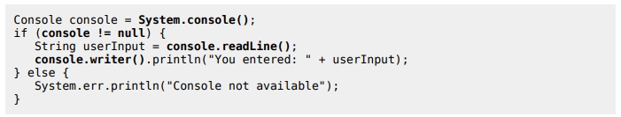

Так же можно получить reader() и writer() для чтения/записи в консоль:

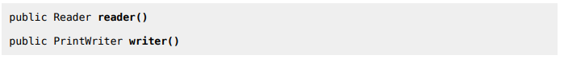

Вместо того, чтобы использовать writer().format() можно вызвать метод format непосредственно у класса Console:

